PENGARUH PERENCANAAN PAJAK DAN MODERNISASI SISTEM ADMINISTRASI PERPAJAKAN TERHADAP KEPATUHAN WAJIB PAJAK BADAN YANG TERDAFTAR DI
KPP PRATAMA SAMARINDA ILIR

SKRIPSI

Sebagai salah satu persyaratan untuk memperoleh gelar
Sarjana Akuntansi



Oleh:

GINA NITAMI
2101036262
AKUNTANSI

FAKULTAS EKONOMI DAN BISNIS
UNIVERSITAS MULAWARMAN
SAMARINDA
2025
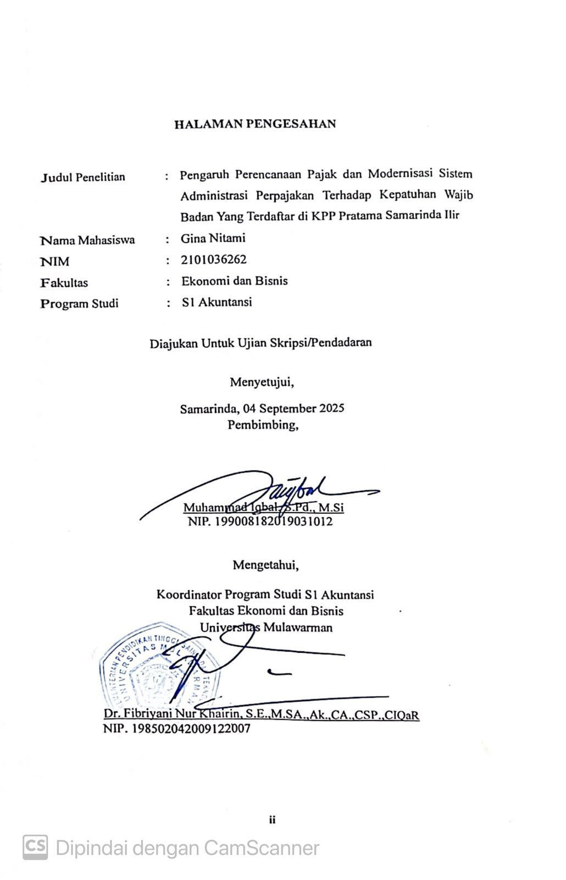

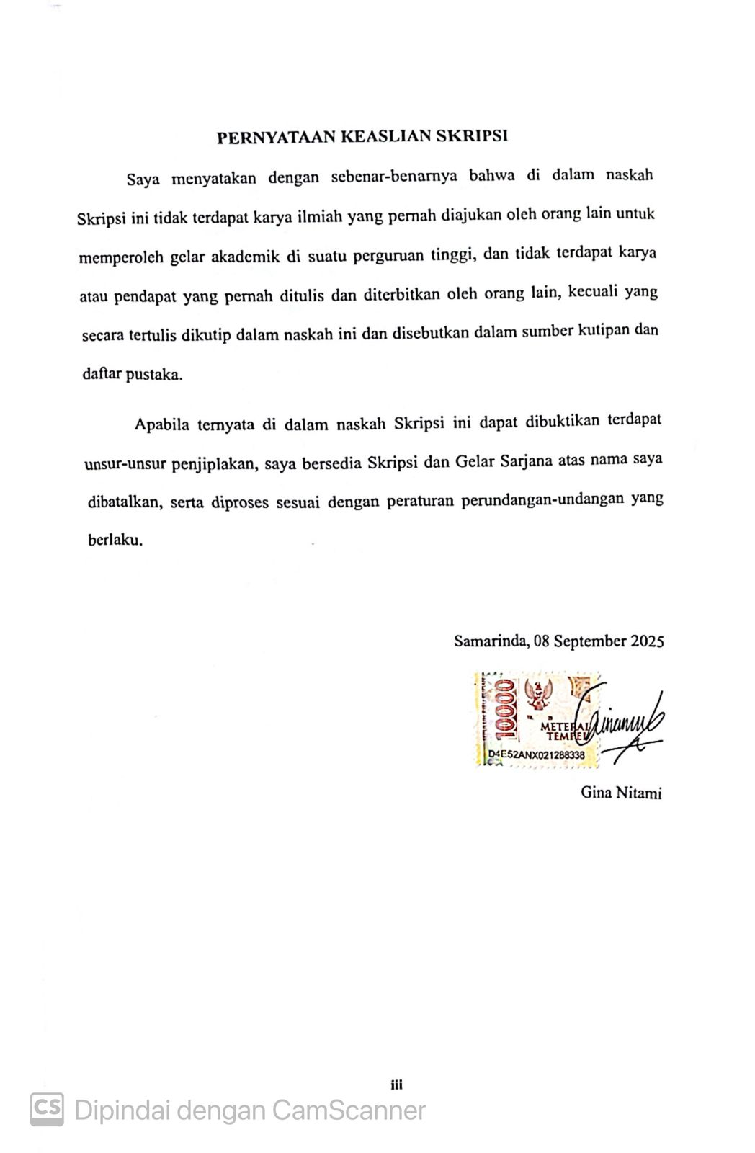

ABSTRAK
Gina Nitami, 2025. Pengaruh Perencanaan Pajak dan Modernisasi Sistem Administrasi Perpajakan terhadap Kepatuhan Wajib Pajak Badan di KPP Pratama Samarinda Ilir. Dibimbing oleh Bapak Muhammad Iqbal. Penelitian ini bertujuan untuk menganalisis dan membuktikan pengaruh perencanaan pajak dan modernisasi sistem administrasi perpajakan terhadap kepatuhan wajib pajak badan. Latar belakang penelitian ini adalah pentingnya peningkatan kepatuhan pajak melalui perencanaan yang tepat serta sistem administrasi yang modern dan efisien. Penelitian ini menggunakan pendekatan kuantitatif dengan metode purposive sampling. Responden dalam penelitian ini adalah pihak yang secara langsung menangani perpajakan perusahaan, seperti pemilik usaha atau staf pajak. Jumlah sampel sebanyak 100 responden, dengan teknik pengumpulan data melalui penyebaran kuesioner. Analisis data dilakukan menggunakan software SmartPLS 4.0. Hasil penelitian menunjukkan bahwa perencanaan pajak dan modernisasi sistem administrasi perpajakan berpengaruh positif dan signifikan terhadap kepatuhan wajib pajak badan yang terdaftar di KPP Pratama Samarinda Ilir. Temuan ini menunjukkan bahwa strategi perpajakan yang tepat dan dukungan sistem yang terintegrasi dapat meningkatkan kesadaran dan kepatuhan fiskal perusahaan.
Kata Kunci: Perencanaan Pajak, Modernisasi Sistem Administrasi Perpajakan, dan Kepatuhan Wajib Pajak

ABSTRACT
Gina Nitami (2025). The Influence of Tax Planning and the Modernization of the Tax Administration System on Corporate Taxpayer Compliance at KPP Pratama Samarinda Ilir. Supervised by Mr. Muhammad Iqbal. This study aims to analyze and prove the influence of tax planning and the modernization of the tax administration system on corporate taxpayer compliance. The background of this research lies in the importance of increasing tax compliance through appropriate tax planning and a modern, efficient administrative system. This research uses a quantitative approach with purposive sampling. The respondents are individuals directly responsible for managing taxation in the company, such as business owners or tax staff. The total sample consists of 100 respondents, and data were collected through questionnaire distribution. Data analysis was conducted using SmartPLS 4.0 software. The results show that tax planning and the modernization of the tax administration system have a positive and significant influence on the compliance of corporate taxpayers registered at KPP Pratama Samarinda Ilir. These findings indicate that effective tax strategies and integrated administrative systems can enhance corporate fiscal awareness and compliance.
Keywords: Tax Planning, Modernization of the Tax Administration System, Corporate Taxpayer Compliance.

KATA PENGANTAR

Dengan memanjatkan puji syukur kepada Tuhan Yang Maha Esa, karena atas berkat rahmat dan karunia-Nya kepada penulis, akhirnya penulis dapat menyelesaikan studi pada Fakultas Ekonomi dan Bisnis Universitas Mulawarman Samarinda. Penulis mengangkat tema kepatuhan wajib pajak dengan judul “Pengaruh Perencanaan Pajak dan Modernisasi Sistem Administrasi Perpajakan terhadap Kepatuhan Wajib Pajak Badan di KPP Pratama Samarinda Ilir”. Skripsi ini disusun sebagai salah satu syarat untuk menyelesaikan studi di Fakultas Ekonomi dan Bisnis Universitas Mulawarman.
Selesainya tugas akhir skripsi ini tidak terlepas dari bantuan dan dukungan berbagai pihak. Oleh karena itu, pada kesempatan ini penulis mengucapkan terima kasih kepada:
- Prof. Dr. H. Abdunnur, M.Si., IPU., ASEAN Eng. Selaku Rektor Universitas Mulawarman.
- Dr. Zainal Abidin, SE., MM. Selaku Dekan Fakultas Ekonomi Dan Bisnis Universitas Mulawarman.
- Dr. Wulan Iyhig Ratna Sari, SE.,M.Si.,CSP.,CMA. Selaku Ketua Jurusan Akuntansi Fakultas Ekonomi Dan Bisnis Universitas Mulawarman
- Dr. Fibriyani Nur Khairin, SE., MSA., Ak., CA., CSP., CIQaR Selaku Ketua Program Studi Akuntansi Fakultas Ekonomi Dan Bisnis Universitas Mulawarman.
- Kepada Bapak Muhammad Iqbal, S.Pd., M.Si., selaku dosen pembimbing terima kasih atas waktu, arahan, serta kesediaannya memberikan bimbingan di tengah kesibukan. Penulis sangat menghargai kesabaran Bapak dalam menjelaskan berbagai hal, bahkan ketika penulis membutuhkan waktu lebih untuk memahami. Bapak juga telah memberikan motivasi yang membantu penulis untuk tetap berproses dengan penuh tanggung jawab hingga skripsi ini dapat diselesaikan.
- Seluruh dosen di Program Studi Akuntansi, Fakultas Ekonomi dan Bisnis Universitas Mulawarman, yang selama masa studi penulis, telah memberikan ilmu, wawasan dan pengalaman yang berharga
- Seluruh Staff dan Tata Usaha, bagian administratif FEB serta perpustakaan kampus Universitas Mulawarman Samarinda. Terimakasih atas ketulusan dalam memberikan bantuan dan pelayanan administratif perkuliahan.
- Kedua orang tua tercinta, Bapak Al. Bayu Alam S..I.S dan Ibu Nur Wulan Ndari, yang senantiasa selalu memberikan doa, dukungan, dan memberikan semangat tiada henti, baik secara moral maupun material.
- Kepada Alm. Poppy Puspasari Syahdu Nurainie yang sudah seperti orang tua bagi peneliti. Beliau adalah sosok yang tidak hanya menyayangi penulis sepenuh hati, tetapi juga selalu hadir dalam setiap langkah kehidupan penulis. Semasa hidupnya, beliau tak pernah ragu memberikan segala yang terbaik, memenuhi setiap kebutuhan dan keinginan penulis tanpa pamrih. Dalam perjalanan kuliah, beliau selalu menjadi tempat bernaung, memberikan dukungan moral dan materi, serta tidak henti mendoakan agar penulis berhasil meraih masa depan yang lebih baik. Segala kerja keras dan pengorbanan beliau selama ini dilakukan semata-mata demi kebahagiaan dan keberhasilan penulis. Meskipun beliau telah tiada, kebaikan dan dukungannya akan selalu penulis kenang dan syukuri.

Sahabat seperjuangan, Jonathan Setyawan, Muhammad Irsan Hermawam, Ananda Fitriani, Desliana Hertanti, Naadya atika dan Maulida Azzahra yang telah membersamai penulis dari awal semester hingga akhir semester, memberikan motivasi dan dukungan sekaligus doa sehingga penulis dapat menyelesaikan skripsi dengan lancar.
- Semua pihak yang tidak dapat penulis sebutkan satu persatu, yang telah memberikan banyak kontribusi dalam bentuk apapun, baik secara langsung maupun tidak langsung.
- Terakhir untuk diri sendiri, Gina Nitami. Apresiasi sebesar-besarnya karena telah bertanggung jawab untuk menyelesaikan apa yang telah dimulai. Terima kasih karena terus berusaha dan tidak pernah menyerah serta senantiasa menikmati prosesnya walaupun tidak mudah, terima kasih sudah bertahan. Berbahagialah selalu dimanapun berada mari rayakan diri sendiri.
Penulis menyadari skripsi ini masih memiliki keterbatasan, sehingga kritik dan saran yang membangun sangat diharapkan. Penulis juga berharap karya ini bermanfaat bagi pembaca, mahasiswa, dan pihak terkait, khususnya dalam pengembangan ilmu akuntansi perpajakan, serta dapat berkontribusi pada peningkatan kepatuhan wajib pajak di Indonesia.
Samarinda, 16 Juni 2025

Gina Nitami

DAFTAR ISI
HALAMAN
HALAMAN JUDUL i
HALAMAN PENGESAHAN ii
ABSTRAK iii
ABSTRACT v
KATA PENGANTAR vi
DAFTAR ISI ix
DAFTAR GAMBAR xii
DAFTAR SINGKATAN xiv
BAB I PENDAHULUAN 1
1.1. Latar Belakang 1
1.2. Rumusan Masalah 7
1.3. Tujuan Penelitian 8
1.4. Manfaat Penelitian 8
BAB II TINJAUAN PUSTAKA 9
2.1. Landasan Teori 9
2.1.1. Teori Keagenan (Agency Theory) 9
2.1.2. Kepatuhan Wajib Pajak 10
2.1.3. Perencanaan Pajak 13
2.1.4. Modernisasi Sistem Administrasi Perpajakan 14
2.2. Penelitian Terdahulu 17
2.3. Kerangka Konseptual 20
2.4. Pengembangan Hipotesis 21
2.4.1. Pengaruh Perencanaan Pajak Terhadap Kepatuhan Wajib Pajak Badan 21
2.4.2. Pengaruh Modernisasi Sistem Administrasi Perpajakan Terhadap Kepatuhan Wajib Pajak Badan 22
2.5. Model Penelitian 24
BAB III METODOLOGI PENELITIAN 25
3.1. Definisi Operasional dan Pengukuran Variabel 25
3.1.1. Variabel Dependen (Y) 25
3.1.2. Variabel Independen (X) 26
3.2. Populasi dan Sampel 27
3.2.1. Populasi 27
3.2.2. Sampel 28
3.3. Jenis dan Sumber Data 29
3.3.1. Jenis Data 29
3.3.2. Sumber Data 30
3.4. Metode Pengumpulan Data 30
3.5. Metode Analisis Data 31
3.5.1. Pengujian Instrumen Penelitian 31
3.5.2. Konseptualisasi Model 31
3.5.3. Model Pengukuran (Outer Model) 32
3.5.4. Model Struktural (Inner Model) 33
3.5.5. Uji Hipotesis 34

BAB IV HASIL DAN PEMBAHASAN 35
4.1. Gambaran Umum Objek Penelitian 35
4.2. Hasil Analisis Statistik Deskriptif 36
4.2.1. Analisis Kepatuhan Wajib Pajak (Y) 36
4.2.2. Analisis Deskriptif Perencanaan Pajak (X1) 39
4.2.3. Analisis Deskriptif Modernisasi Sistem Administrasi Perpajakan (X2) 41
4.3. Model Pengukuran (Outer Model) 44
4.4. Model Struktural (Inner Model) 48
4.5. Uji Hipotesis 49
4.6. Pembahasan Hasil Penelitian 50
4.6.1 Pengaruh Perencanaan Pajak Terhadap Kepatuhan Wajib Pajak Badan 50
4.6.2 Pengaruh Modernisasi Sistem Administrasi Perpajakan Terhadap Kepatuhan Wajib Pajak Badan 53
BAB V SIMPULAN DAN SARAN 56
5.1. SIMPULAN 56
5.2. SARAN 57
DAFTAR PUSTAKA 59

DAFTAR TABEL
Halaman
Tabel 1. 1 Data Tingkat Kepatuhan Wajib Pajak Badan di KPP Pratama Samarinda Ilir 2019-2023 2
Tabel 2. 1 Penelitian Terdahulu 17
Tabel 3. 1 Ringkasan Variabel Penelitian 27
Tabel 3. 2 Skala Likert 31
Tabel 4. 1 Distribusi Kuesioner Penelitian 35
Tabel 4. 2 Data Responden Berdasarkan Jabatan 35
Tabel 4. 3 Data Responden Berdasarkan Jenis Usaha 36
Tabel 4. 4 Deskriptif Variabel Kepatuhan Wajib Pajak 37
Tabel 4. 5 Deskriptif Variabel Perencanaan Pajak 39
Tabel 4. 6 Deskriptif Variabel Modernisasi Sistem Administrasi Perpajakan 41
Tabel 4. 7 Hasil Outer Loading 45
Tabel 4. 8 Nilai Average Variance Extracted (AVE) 46
Tabel 4. 9 Hasil Cross Loading 47
Tabel 4. 10 Hasil Construct Reliability dan Cronbach's Alpha 47
Tabel 4. 11 Hasil R-Square 48
Tabel 4. 12 Hasil F-Square 49
Tabel 4. 13 Hasil Bootstrapping 49

DAFTAR GAMBAR
Halaman
Gambar 2. 1 Kerangka Konseptual 21
Gambar 2. 2 Model Penelitian 24
Gambar 3. 1 Konseptualisasi Model 32
Gambar 4. 1 Hasil Outer Model 45

DAFTAR LAMPIRAN
Halaman
Lampiran 1. Kuesioner 64
Lampiran 2. Tabulasi Data Kuesioner 67
Lampiran 3. Hasil Olahan Data SmartPLS-4 73
Lampiran 4. Dokumentasi 75

DAFTAR SINGKATAN

KPP : Kantor Pelayanan
NPWP : Nomor Pokok Wajib Pajak
SPT : Surat Pemberitahuan
DJP : Direktorat Jenderal Pajak
AVE : Average Variance Extracted
SEM : Structural Equation Modeling
PLS : Partial Least Squares

BAB I

PENDAHULUAN

1.1. Latar Belakang
Penerimaan negara Indonesia berasal dari berbagai sektor yang beraneka ragam. Semua hasil yang diterima akan dipergunakan untuk mendukung proyek pembangunan dan meningkatkan kesejahteraan bagi semua warga Indonesia Sulistyorini & Latifah (2022). Salah satu sumber penerimaan negara adalah pajak, Pajak bertujuan untuk mebiayai pengeluaran pemerintah, seperti infrastruktur, Pendidikan dan layann kesehatan dan mendistribusikan kekayaan secara lebih merata Putri & Taun (2023). Wajib pajak di Indonesia berkewajiban untuk menghitung, menyetorkan, dan melaporkan kewajiban pajak mereka sendiri dalam sistem pajak self-assessment. Oleh karena itu, Wajib Pajak harus memahami peraturan perpajakan yang berlaku yaitu Undang-Undang Perpajakan dan Peraturan Pelaksanaannya (Saputra, 2020).
Kepatuhan wajib pajak badan merupakan tindakan mematuhi seluruh ketentuan perpajakan, baik kewajiban formal maupun material, seperti menghitung dan membayar pajak sesuai aturan, melaporkan SPT secara benar dan tepat waktu, serta tidak memiliki tunggakan maupun terlibat tindak pidana perpajakan (Kusumaningrum et al., 2024). Dalam konteks Wajib Pajak Badan, kewajiban perpajakan terutama tercermin pada Pajak Penghasilan (PPh) Badan, khususnya PPh Pasal 25 dan PPh Pasal 29 sesuai dengan ketentuan Undang-Undang Nomor 36 Tahun 2008 tentang Pajak Penghasilan. PPh Pasal 25 merupakan angsuran pajak bulanan yang dibayarkan selama tahun berjalan, sedangkan PPh Pasal 29 merupakan pelunasan kekurangan pajak yang masih harus dibayar pada akhir tahun setelah memperhitungkan angsuran Pasal 25. Kedua kewajiban ini menjadi instrumen utama untuk menilai kepatuhan perusahaan, karena menunjukkan apakah badan usaha telah melaksanakan kewajiban perpajakannya secara tertib dan sesuai dengan ketentuan (Marcini et al., 2023).
Penerimaan pajak badan di Samarinda menurun signifikan dalam lima tahun terakhir akibat rendahnya kepatuhan wajib pajak. Penulis memilih KPP Pratama Samarinda Ilir sebagai objek penelitian karena persentase kepatuhan wajib pajak badan hanya 21,20% di tahun 2023, hal ini menunjukkan tantangan yang besar dalam meningkatkan kepatuhan pajak, yang menjadi fokus utama penelitian. Analisis faktor penyebab penurunan diharapkan menghasilkan solusi efektif untuk meningkatkan kepatuhan pajak di wilayah tersebut.
Tabel 1. 1 Data Tingkat Kepatuhan Wajib Pajak Badan di KPP Pratama Samarinda Ilir 2019-2023
Tahun | Jumlah NPWP WP Badan | Jumlah WP Badan Status Aktif | Jumlah WP Badan Non Efektif | WP Badan yang melaporkan SPT Tahunan | Persentase Tingkat Kepatuhan
2019 | 15.048 | 3.814 | 11.234 | 3.261 | 21,67%
2020 | 15.860 | 4.342 | 11.518 | 3.608 | 22,74%
2021 | 16.844 | 5.050 | 11.794 | 3.889 | 23,09%
2022 | 18.061 | 5.886 | 12.175 | 4.218 | 23,36%
2023 | 19.301 | 6.954 | 12.347 | 4.093 | 21,20%
Sumber: Seksi Pengolahan Data dan Informasi KPP Pratama Samarinda yang diolah Kembali, 2024
Berdasarkan data di atas menunjukan bahwa tingkat kepatuhan wajib pajak badan yang terdaftar di KPP Pratama Samarinda Ilir terjadi penurunan, hal ini dapat terlihat dari data tingkat kepatuhan wajib pajak badan pada tahun 2019 tercatat sebesar 21,67%. Angka ini sedikit meningkat pada tahun 2020 menjadi 22,74% dan kembali naik pada tahun 2021 menjadi 23,09%. Meskipun ada peningkatan, perubahan ini tidak signifikan. Namun, pada tahun 2022, meskipun jumlah wajib pajak badan yang melaporkan SPT bertambah, peningkatan jumlah wajib pajak badan yang terdaftar jauh lebih besar, sehingga tingkat kepatuhan hanya naik sedikit menjadi 23,36%. Pada tahun 2023, terjadi penurunan tajam menjadi 21,20%. Penurunan ini menunjukkan bahwa meskipun jumlah wajib pajak badan terus bertambah, jumlah wajib pajak yang melaporkan SPT tidak meningkat secara sebanding.
Beberapa kasus yang terjadi pada wajib pajak badan selama lima tahun terakhir dari tahun 2019 hingga 2023 berdasarkan sumber dari KPP Pratama Samarinda Ilir yaitu kondisi ekonomi yang stagnan menyebabkan banyak wajib pajak dengan usaha menurun atau tidak beroperasi cenderung tidak melaporkan SPT Tahunan. Meskipun demikian, belum semua wajib pajak tersebut ditetapkan sebagai wajib pajak Non Efektif (NE), padahal seluruh wajib pajak aktif wajib melaporkan SPT. Wajib pajak yang tidak melaporkan transaksi perpajakan dalam beberapa tahun berisiko dianggap tidak aktif dan bisa ditetapkan sebagai wajib pajak NE oleh otoritas pajak. Faktor kedua, SPT untuk tahun pajak terbaru mungkin belum dilaporkan karena data SPT yang dinamis, di mana wajib pajak sering melaporkan SPT secara rapel contohnya SPT 2019, 2020, dan 2021 dilaporkan bersamaan pada 2022 akibat teguran dari KPP atau kebutuhan administrasi, yang menyebabkan penurunan kepatuhan pelaporan setiap tahunnya. Terakhir, beberapa wajib pajak baru mungkin belum menyadari pentingnya melaporkan SPT Tahunan, sehingga KPP Pratama Samarinda Ilir terus mengedukasi serta memberikan himbauan dan teguran bagi wajib pajak yang belum melapor tepat waktu.
Berdasarkan fenomena di atas terdapat dua variabel yang diduga memiliki kaitan erat dan mempengaruhi tingkat kepatuhan wajib pajak badan, yaitu perencanaan pajak dan modernisasi sistem administrasi perpajakan. Perencanaan pajak merupakan proses strategis yang dilakukan wajib pajak orang pribadi maupun badan usaha untuk memastikan bahwa semua langkah yang diambil wajib pajak sesuai dengan peraturan perpajakan dan praktik yang sah menurut negara (Panggabean et al., 2020). Dengan perencanaan pajak dapat membantu wajib pajak dalam mengejar pilihan keputusan yang terkait dengan strategi pertumbuhan investasi di kemudian hari (Tambun & Resti, 2022).
Menurut Yetmi (2023) Perencanaan pajak berpengaruh terhadap kepatuhan wajib pajak badan karena kegiatan terkait perencanaan pajak dapat digunakan untuk meningkatkan tingkat kepatuhan pajak. Sebelum suatu perusahaan didirikan, persiapan perpajakan yang teliti perlu dilakukan agar wajib pajak memahami peraturan yang ada dan melakukan kegiatan perpajakan dengan benar sesuai dengan ketentuan perpajakan, tanpa melanggar aturan yang berlaku. Berbeda dengan hasil penelitian Tambun & Resti (2022) yang menyatakan perencanaan pajak tidak berpengaruh terhadap kepatuhan wajib pajak karena Karena wajib pajak yang patuh yaitu wajib pajak yang taat peraturan serta mengikuti dan melakukan pembayaran pajak.
Hubungan antara perencanaan pajak dan teori keagenan dapat dijelaskan melalui peran pemerintah sebagai pihak prinsipal dan wajib pajak badan sebagai agen. Masing-masing memiliki kepentingan yang berbeda terkait pembayaran pajak. Wajib pajak berupaya untuk mengelola kewajiban perpajakannya secara efisien agar tetap memenuhi ketentuan hukum tanpa mengganggu kelangsungan finansial perusahaan. Sementara itu, pemerintah membutuhkan penerimaan pajak untuk membiayai pengeluarannya. Perbedaan tujuan ini dapat menimbulkan potensi perbedaan kepentingan antara pemerintah dan wajib pajak, sehingga diperlukan perencanaan pajak yang tepat untuk memastikan kewajiban perpajakan dapat dipenuhi sesuai ketentuan (Antari Yuliana et al., 2023).
Modernisasi sistem administrasi perpajakan merupakan faktor lainnya yang dapat meningkatkan kepatuhan wajib pajak badan. Proses ini melibatkan pembaruan dari sistem lama menuju sistem yang lebih efisien, baik bagi individu maupun lembaga, guna menciptakan administrasi perpajakan yang lebih efektif. Tujuannya adalah mendorong kepatuhan, memperkuat kepercayaan terhadap administrasi pajak, serta meningkatkan produktivitas aparat pajak (Fitria & Mildawati, 2019).
Contoh penerapan modernisasi antara lain e-Registration, e-Filing, e-Faktur, dan e-Billing yang diharapkan dapat mempermudah wajib pajak dalam melaksanakan kewajiban perpajakan (Haryanti et al., 2022). Dalam penelitian Marcini et al., (2023) menyatakan modernisasi sistem administrasi perpajakan mempengaruhi kepatuhan wajib pajak dengan mengoptimalkan pelayanan perpajakan melalui pemanfaatan teknologi informasi dan komunikasi, yang bertujuan untuk mempermudah proses pelaporan Surat Pemberitahuan Tahunan (SPT). Berbeda dengan hasil penelitian (Rahayu & Lingga, 2009) menyatakan bahwa modernisasi sistem administrasi tidak berpengaruh terhadap kepatuhan wajib pajak karena di lokasi penelitian tersebut modernisasi baru diterapkan pada tahun 2002, sehingga masih memerlukan sosialisasi yang lebih intensif mengenai penerapannya.
Hubungan modernisasi sistem administrasi perpajakan dengan teori keagenan adalah pemerintah sebagai prinsipal memiliki peran untuk mengoptimalkan penerimaan pajak sesuai dengan peraturan dan undang-undang perpajakan demi kepentingan pembangunan nasional. Wajib pajak sebagai agen diharapkan melaksanakan kewajiban perpajakan secara benar, transparan, dan tepat waktu. Modernisasi berfungsi mengurangi perbedaan informasi dan mempermudah wajib pajak dalam memenuhi kewajibannya melalui sistem yang efisien, sehingga mendukung terciptanya kepatuhan pajak yang lebih tinggi. (Primasari & Hilmia, 2016).
Dalam perencanaan pajak, sering muncul konflik kepentingan karena wajib pajak cenderung ingin mengurangi beban pajaknya semaksimal mungkin. Di sisi lain, konsultan pajak yang berperan sebagai perantara antara pemerintah dan wajib pajak harus memberikan saran yang tidak hanya membantu wajib pajak mematuhi peraturan, tetapi juga tetap sesuai dengan hukum dan etika perpajakan, sehingga tidak melanggar aturan yang berlaku (Fatimah & Rahmah, 2022). Karena perbedaan kepentingan antara pemerintah dengan Perusahaan sehingga perencanaan pajak sangat penting dilakukan oleh badan usaha untuk melaksanakan kewajiban, koordinasi, dan pengawasan terhadap masalah perpajakan bisa meraih keuntungan yang diharapkan, tanpa melanggar undang-undang ataupun peraturan yang berlaku (Dewi & Aulia, 2023). Badan usaha dapat menjadi lebih efisien dalam hal pajak melalui perencanaan pajak, dan efisiensi pajak dapat meningkatkan produktivitas dan kelangsungan hidup. Dengan perencanaan pajak yang tepat maka nilai suatu perusahaan akan meningkat seiring dengan perbaikan perencanaan pajak (Risna & Haryono, 2023).
Penelitian serupa oleh Septivena & Suwardi (2020) penelitian ini berbeda dengan objek penelitian sebelumnya dari bursa efek Indonesia sedangkan objek penelitian ini adalah wajib pajak badan pada KPP Pratama Samarinda Ilir. perbedaannya lainnya terdapat pada variabel independen penelitian terdahulu terdapat variabel kepercayaan dan keadilan sedangkan penelitian ini menggunakan variabel independen perencanaan pajak dan modernisasi sistem administrasi perpajakan.

1.2. Rumusan Masalah
Berdasarkan penjelasan dan latar belakang masalah diatas, penulis menemukan permasalahan yang timbul yaitu:
- Apakah perencanaan pajak berpengaruh terhadap kepatuhan wajib pajak badan?
- Apakah modernisasi sistem administrasi perpajakan berpengaruh terhadap kepatuhan wajib pajak badan?

1.3. Tujuan Penelitian
Berdasarkan rumusan masalah, penelitian ini bertujuan untuk menemukan empiris atas hal-hal sebagai berikut:
- Untuk memberikan bukti empiris pengaruh perencanaan pajak terhadap kepatuhan wajib pajak badan
- Untuk memberikan bukti empiris pengaruh modernisasi sistem administrasi perpajakan terhadap kepatuhan wajib pajak badan.

1.4. Manfaat Penelitian
Berdasarkan latar belakang tersebut maka manfaat dalam penelitian ini yaitu:
- Manfaat Teoritis
Penelitian ini memiliki manfaat untuk memperluas pemahaman di bidang perpajakan dan meneliti pengaruh perencanaan pajak dan modernisasi sistem administrasi perpajakan terhadap kepatuhan wajib pajak badan.
- Manfaat Praktis
Penelitian ini memberi wawasan penting bagi KPP Pratama Samarinda Ilir mengenai perencanaan pajak dan modernisasi sistem administrasi perpajakan pada badan usaha. Dengan data ini, KPP bisa merancang kebijakan lebih efektif untuk meningkatkan kepatuhan pajak. Dengan pemahaman yang lebih baik, KPP bisa menyusun program yang tepat untuk mendukung wajib pajak, dengan harapan meningkatkan penerimaan pajak dan kepatuhan pajak di wilayah tersebut.

BAB II

TINJAUAN PUSTAKA

2.1. Landasan Teori

2.1.1. Teori Keagenan (Agency Theory)
Teori keagenan mempelajari hubungan dinamis antara manajemen perusahaan yang bertindak sebagai agen dan pemilik modal yang bertindak sebagai prinsipal memiliki kepentingan yang saling berlawanan (conflict interest) Teori ini pertama kali diperkenalkan oleh Alchian dan Demsetz pada tahun 1972, kemudian dikembangkan lebih lanjut oleh Jensen dan Meckling pada tahun 1976 (Jensen & W. H, 1976)
Menurut Jensen & Meckling (1976) teori agensi sebagai suatu kontrak dimana seseorang atau lebih yang disebut sebagai prinsipal terlibat dengan orang lain yang disebut sebagai agen, untuk melakukan tindakan tertentu atas nama prinsipal, termasuk menyerahkan wewenang pengambilan keputusan tertentu kepada agen. Agen bertanggung jawab untuk meningkatkan keuntungan prinsipal dan prinsipal akan memberikan agen imbalan atau kompensasi sesuai kontrak.
Teori keagenan sangat relevan untuk menjelaskan penelitian ini, hubungan antara wajib pajak badan dan pemerintah dapat dianalisis melalui teori keagenan. Pemerintah sebagai (prinsipal) memberikan kepercayaan kepada wajib pajak (agen) untuk menghitung, menyetor, dan melaporkan kewajiban perpajakan secara mandiri melalui sistem self-assessment. Dalam praktiknya, perbedaan pemahaman, tujuan operasional, dan akses informasi antara kedua pihak dapat menimbulkan ketidaksesuaian atau ketidaktepatan dalam pelaksanaan kewajiban pajak. Perencanaan pajak yang disusun dengan baik berfungsi untuk mengurangi kesalahan administratif dan meningkatkan efisiensi pelaporan serta pembayaran pajak. Oleh karena itu, perencanaan pajak dan dukungan sistem administrasi yang modern merupakan upaya untuk menjembatani kesenjangan antara agen dan prinsipal, serta meningkatkan tingkat kepatuhan wajib pajak badan (Christyanto & Hermanto, 2022).

2.1.2. Kepatuhan Wajib Pajak
Kepatuhan wajib pajak adalah pemenuhan seluruh kewajiban perpajakan oleh wajib pajak serta pelaksanaan hak-haknya dalam bidang perpajakan. Kewajiban perpajakan tersebut mencakup pendaftaran, perhitungan dan pembayaran pajak yang terutang, penyelesaian tunggakan, serta penyetoran Surat Pemberitahuan tahunan (SPT) (Nurchamid & Sutjahyani, 2018). Kepatuhan wajib pajak sangat penting bagi negara, mengingat sistem perpajakan di Indonesia menggunakan Sistem Self Assessment. Sistem ini memberikan kewenangan penuh kepada wajib pajak untuk menentukan jumlah pajak yang harus dibayar setiap tahunnya, yang menjadi tanggung jawab masing-masing wajib pajak.
Terdapat dua jenis kepatuhan, yaitu kepatuhan formal dan kepatuhan material. Kepatuhan formal merujuk pada kondisi di mana wajib pajak melaksanakan kewajiban perpajakannya sesuai dengan prosedur yang diatur dalam Undang-Undang Perpajakan. Namun, seringkali meskipun wajib pajak telah memenuhi kepatuhan formal, mereka belum sepenuhnya memenuhi kepatuhan material. Kepatuhan material adalah keadaan di mana wajib pajak secara substansial mematuhi seluruh ketentuan perpajakan yang berlaku. Kepatuhan material ini dapat mencakup kepatuhan formal. Menurut Undang-Undang Nomor 36 Tahun 2008 tentang Pajak Penghasilan, kepatuhan wajib pajak badan juga mencakup pelaksanaan PPh Pasal 25, yaitu kewajiban membayar angsuran bulanan, dan PPh Pasal 29, yaitu kewajiban melunasi kekurangan pajak penghasilan melalui SPT Tahunan (Susanto, 2019).
Kedua kewajiban ini mencerminkan aspek kepatuhan formal maupun material. Dengan demikian, PPh Pasal 25 dan Pasal 29 dapat dijadikan tolok ukur penting untuk menilai tingkat kepatuhan wajib pajak badan terhadap peraturan perpajakan. Wajib pajak yang memenuhi kepatuhan material adalah mereka yang dengan jujur, lengkap, dan benar mengisi Surat Pemberitahuan (SPT) sesuai peraturan dan menyampaikannya ke kantor pelayanan pajak sebelum batas waktu yang ditentukan (Kusumaningrum et al., 2024). Indikator dalam penelitian ini menggunakan variabel yang diadopsi dari Chan et al., (2000), Tiraada (2013) dan Hantono et al., (2021)
- Wajib pajak menghitung dan membayar pajak sesuai ketentuan
Kepatuhan substantif wajib pajak tercermin dari kemampuannya dalam menghitung dan membayar pajak secara mandiri sesuai dengan ketentuan peraturan perundang-undangan yang berlaku. Wajib pajak diharapkan dapat menghitung besarnya pajak terutang secara akurat serta melunasinya secara penuh dan tepat waktu. Bentuk kepatuhan ini menunjukkan tingkat kesadaran dan tanggung jawab wajib pajak terhadap kewajiban fiskal, yang sekaligus merupakan kontribusi nyata dalam mendukung penerimaan negara.

- Melapor SPT dengan benar dan tepat waktu
Kepatuhan formal wajib pajak tercermin dalam kewajiban pelaporan Surat Pemberitahuan (SPT). Pelaporan yang dilakukan dengan benar menunjukkan bahwa informasi yang disampaikan merepresentasikan kondisi yang sebenarnya serta sesuai dengan ketentuan perpajakan yang berlaku. Sementara itu, pelaporan yang dilakukan tepat waktu mencerminkan kepatuhan terhadap tenggat waktu yang telah ditetapkan oleh Direktorat Jenderal Pajak. Tingkat kepatuhan ini berperan penting dalam memastikan transparansi dan akuntabilitas atas pelaksanaan kewajiban perpajakan oleh wajib pajak.
- Tidak mempunyai tunggakan pajak apapun
Indikator ini menunjukkan bahwa wajib pajak telah menyelesaikan seluruh kewajiban pembayaran pajaknya tanpa menyisakan utang pajak. Tidak adanya tunggakan pajak mencerminkan kedisiplinan dan komitmen wajib pajak dalam melaksanakan kewajiban fiskal secara penuh. Hal ini juga mengindikasikan bahwa wajib pajak tidak menghindari atau menunda pembayaran pajak yang seharusnya sudah jatuh tempo.
- Tidak pernah dipidana karena pajak.
Indikator ini menunjukkan bahwa wajib pajak tidak pernah terlibat dalam tindak pidana perpajakan seperti penggelapan, manipulasi data, atau tindakan lain yang melanggar hukum perpajakan. Ketiadaan riwayat pidana perpajakan mencerminkan integritas wajib pajak dalam menjalankan kewajiban perpajakan secara jujur dan patuh terhadap hukum. Kepatuhan ini merupakan bentuk kepatuhan yang paling tinggi karena menunjukkan perilaku fiskal yang taat dan tidak merugikan negara.

2.1.3. Perencanaan Pajak
Secara umum perencanaan pajak adalah suatu proses strategis yang dilakukan oleh individu atau Perusahaan untuk mengatur secara efektif kewajiban pajak mereka. Menurut Latief et al., (2022) perencanaan pajak dianggap sebagai perencanaan pajak yang efisien karena dengan perencanaan pajak wajib pajak dapat memastikan bahwa semua langkah yang diambil wajib pajak sesuai dengan peraturan perpajakan dan praktik bisnis yang sah menurut negara.
Tujuan utama dari manajemen pajak yang efisien atau perencanaan pajak mengurangi risiko timbulnya kewajiban pajak yang tidak terduga saat pemeriksaan pajak, memastikan kepatuhan terhadap aturan perpajakan dengan memenuhi kewajiban pajak secara tepat, efisien, dan efektif (Arfandi & Nurhani, 2023). Indikator untuk variabel dalam penelitian ini menggunakan variabel yang diadopsi dari Michaelsen et al., (1994), Syakura et al., (2014) dan Panggabean et al., (2020)
- Keyakinan perencanaan
Keyakinan perencanaan menunjukkan seberapa besar kepercayaan wajib pajak badan terhadap strategi perencanaan pajak yang mereka gunakan. Keyakinan ini biasanya muncul dari pemahaman aturan, pengalaman, atau bantuan konsultan, dan mendorong pelaksanaan perencanaan pajak secara konsisten serta mengurangi risiko kesalahan dan pemeriksaan pajak

- Motivasi kepatuhan pajak
Indikator ini menggambarkan dorongan internal maupun eksternal yang memengaruhi perilaku wajib pajak untuk memenuhi kewajiban perpajakan secara sukarela. Motivasi ini bisa muncul karena keinginan untuk mematuhi hukum, menghindari sanksi, menjaga reputasi, atau merasa memiliki tanggung jawab moral sebagai warga negara. Tingkat motivasi yang tinggi umumnya berdampak positif pada kepatuhan pajak, karena wajib pajak akan lebih aktif dalam melaporkan dan membayar pajak tepat waktu.
- Pengendalian kas perusahaan
Indikator ini menunjukkan seberapa baik perusahaan mengatur arus kas (cash flow) untuk memastikan ketersediaan dana dalam memenuhi kewajiban, termasuk pajak. Pengelolaan kas yang baik memungkinkan perusahaan melakukan pembayaran pajak tanpa mengganggu kegiatan operasional. Sebaliknya, jika pengendalian kas lemah, perusahaan bisa mengalami kesulitan likuiditas yang berujung pada keterlambatan atau ketidakpatuhan terhadap kewajiban perpajakan. Oleh karena itu, pengendalian kas menjadi faktor penting dalam keberhasilan pelaksanaan perencanaan pajak.

2.1.4. Modernisasi Sistem Administrasi Perpajakan
Modernisasi sistem administrasi perpajakan merupakan langkah yang diambil oleh pemerintah untuk memanfaatkan kemajuan ilmu pengetahuan dan teknologi dalam rangka mengoptimalkan pencapaian target penerimaan pajak. Proses modernisasi ini mencerminkan penerapan prinsip good governance, yaitu penerapan sistem administrasi perpajakan yang akuntabel dan transparan dengan memanfaatkan teknologi yang semakin maju (Maulana M & Yulianti Desi, 2022).
Untuk meningkatkan kepatuhan wajib pajak, pemerintah terus berupaya mengoptimalkan pelayanan, dengan harapan dapat meningkatkan kesadaran dan motivasi wajib pajak untuk mematuhi kewajiban pembayaran pajak. Salah satu langkah yang diambil oleh Direktorat Jenderal Pajak adalah melakukan perbaikan dalam proses pelaporan dengan memanfaatkan teknologi informasi dan komunikasi yaitu dengan menerapkan modernisasi sistem administrasi perpajakan (Marsaulina & Putra, 2018). Meskipun modernisasi membawa kemudahan dalam pelayanan pajak, tidak semua wajib pajak dapat langsung menyesuaikan diri dengan sistem baru. Keterbatasan dalam hal sumber daya manusia, pemahaman teknologi, serta gangguan teknis sistem kerap menjadi hambatan dalam pelaksanaan modernisasi secara efektif. Oleh karena itu, keberhasilan modernisasi juga sangat bergantung pada kesiapan pengguna dan dukungan intensif dari otoritas pajak melalui sosialisasi dan pelatihan. Contoh modernisasi administrasi perpajakan yang telah diterapkan seperti e-Registration, e-Filing, e-Faktur, dan e-Billing diharapkan mempermudah wajib pajak dan meningkatkan kepatuhan (Haryanti et al., 2022). Indikator untuk variabel ini menggunakan variabel yang diadopsi dari Night & Bananuka (2020), Do et al., (2022) dan Pan (2022):
- Sumber Daya Manusia
Mengukur kesiapan dan kemampuan wajib pajak badan dalam mengoperasikan sistem perpajakan digital seperti e-tax, e-filing, atau e-payment. Hal ini mencakup keterampilan teknis, pengetahuan perpajakan, serta kemampuan menyelesaikan kendala teknis yang muncul selama penggunaan sistem. SDM yang kompeten akan memudahkan perusahaan untuk menyesuaikan diri dengan sistem perpajakan modern dan mendukung kepatuhan yang lebih baik.
- Teknologi Informasi
Teknologi informasi mengukur sejauh mana wajib pajak badan menggunakan dan merasakan manfaat dari teknologi perpajakan digital yang disediakan oleh DJP seperti e-registration, e-tax, dan sistem berbasis internet lainnya. Teknologi yang mudah diakses, stabil, dan aman akan meningkatkan kenyamanan serta memotivasi wajib pajak badan untuk mematuhi kewajiban perpajakan secara mandiri dan tepat waktu.
- Hukum dan Regulasi
Indikator ini merefleksikan persepsi wajib pajak badan terhadap kejelasan, konsistensi, dan keadilan hukum serta regulasi perpajakan yang berlaku. Wajib pajak badan yang merasa bahwa peraturan pajak mendukung perlakuan yang adil dan dapat dipahami dengan baik akan lebih mudah mengikuti aturan dan cenderung patuh. Regulasi yang kompleks namun transparan dapat meningkatkan rasa percaya dan kesadaran pajak dalam diri wajib pajak.
- Proses Bisnis
Menilai sejauh mana wajib pajak badan merasakan kemudahan dan efisiensi dalam proses administrasi pajak, seperti pelaporan, pembayaran, dan konsultasi. Persepsi bahwa proses perpajakan telah disederhanakan melalui layanan digital akan meningkatkan kenyamanan dan kepatuhan. Wajib pajak badan juga menilai sejauh mana sistem ini mampu mengurangi birokrasi, keterlambatan, dan hambatan komunikasi.
- Basis Data
Indikator ini mencerminkan persepsi wajib pajak badan terhadap pemanfaatan data dan informasi yang tersedia dalam sistem perpajakan digital. Wajib pajak badan menilai sejauh mana informasi yang tersedia (misalnya melalui akun DJP atau platform online) membantu mereka dalam mengelola risiko, mengambil keputusan, dan menjalankan strategi perpajakan yang tepat. Data yang akurat dan mudah diakses turut meningkatkan kepercayaan terhadap sistem perpajakan.

2.2. Penelitian Terdahulu
Penelitian terdahulu menyediakan dasar teoritis dan empiris yang dapat memperluas wawasan terkait isu yang dibahas. Selain itu, kajian terhadap penelitian terdahulu juga berperan dalam mengidentifikasi celah-celah penelitian yang belum terungkap serta metode yang telah digunakan oleh para penelti sebelumnya. Berikut ini adalah beberapa penelitian yang relevan dengan topik ini:
Tabel 2. 1 Penelitian Terdahulu
No | Judul dan Tahun Penelitian | Variabel Penelitian | Hasil Penelitian
1 | Pengaruh modernisasi pelayanan perpajakan, sanksi perpajakan, kualitas pelayanan pajak, pengetahuan perpajakan kepada kepatuhan wajib pajak yang dimoderasi oleh sosialisasi perpajakan  (Marsaulina & Putra, 2018) | Variabel Dependen:  - Kepatuhan wajib pajak  Variabel Independen:  - Modernisasi pelayanan perpajakan  - Sanksi perpajakan | Modernisasi pelayanan dan sosialisasi perpajakan berpengaruh positif terhadap kepatuhan wajib pajak. Sosialisasi juga memperkuat pengaruh
Disambung ke halaman selanjutnya
Tabel 2.1 Lanjutan
No | Judul dan Tahun Penelitian | Variabel Penelitian | Hasil Penelitian
 |  | c. Kualitas pelayanan pajak  d. Pengetahuan perpajakan  Variabel Moderasi:  a. Sosialisasi Perpajak | modernisasi terhadap kepatuhan. Sementara itu, sanksi perpajakan dan pengetahuan tidak menunjukkan pengaruh yang signifikan.
2 | pengaruh tax planning dan tax risk assessment terhadap kepatuhan wajib pajak dengan pengetahuan pajak sebagai moderasi  (Riris & Humairo, 2019) | Variabel Dependen:  - Kepatuhan Wajib Pajak Badan  Variabel Independen:  - Tax planning  - Tax risk assessment  Variabel Moderasi:  Pengetahuan pajak | Tax Planning dan Pengetahuan pajak berpengaruh positif terhadap kepatuhan wajib pajak badan. Variabel Tax Risk Assesment terhadap kepatuhan wajib pajak sebagai pemoderasi tidak memiliki pengaruh yang signifikan.
3 | Pengaruh Modernisasi Administrasi Perpajakan Terhadap Kepatuhan Wajib Pajak Badan  (Lasmaya, 2019) | Variabel Dependen:  a. Kepatuhan wajib pajak badan  Variabel Independen:  a. Modernisasi  administrasi perpajakan | Variabel modernisasi administrasi perpajakan berpengaruh positif yang signifikan terhadap kepatuhan wajib pajak badan
4 | Pengaruh perencanaan, kepercayaan dan keadilan terhadap kepatuhan wajib pajak  (Christyanto & Hermanto, 2022) | Variabel Dependen:  a. Kepatuhan wajib pajak  Variabel Independen:  a. Perencanaan  b. Kepercayaan  Keadilan | Berdasarkan hasil uji hipotesis tersebut variabel perencanaan berpengaruh positif signifikan, variabel kepercayaan berpengaruh positif tidak signifikan dan variabel keadilan berpengaruh tidak signifikan terhadap kepatuhan wajib pajak
5 | Pengaruh Perencanaa, Kepercayaan dan Keadilan Terhadap Kepatuhan Wajib Pajak  (Saputra, 2020) | Variabel Dependen:  - Kepatuhan wajib pajak  Variabel Independen:  - Perencanaan  - Kepercayaan  Keadilan | Variabel Perencanaan berpengaruh positif signifikan terhadap kepatuhan wajib pajak badan di Bursa Efek Indonesia, Kepercayaan berpengaruh positif tidak signifikan terhadap kepatuhan wajib badan dan Keadilan berpengaruh negatif tidak signifikan terhadap kepatuhan wajib pajak badan di Bursa Efek Indonesia
Disambung ke halaman selanjutnya
Tabel 2.1 Lanjutan
No | Judul dan Tahun Penelitian | Variabel Penelitian | Hasil Penelitian
6 | Pengaruh Kepatuhan Dan Sanksi Perpajakan Terhadap Perencanaan Pajak (Tax Planning) Pada Wajib Pajak Badan Yang Terdaftar Di Kpp Pratama Bandung Bojonagara  (Sundari, 2020) | Variabel Dependen:  a. Perencanaan pajak  Variabel Independen:  - Kepatuhan wajib pajak  - Sanksi perpajakan | Terdapat pengaruh signifikan antara Kepatuhan wajib pajak badan (X1) terhadap Perencanaan pajak (Y) pada Wajib Pajak Badan Yang Terdaftar Di KPP Pratama Bandung Bojonagara dan Terdapat pengaruh signifikan antara Sanksi wajib pajak badan (X2) terhadap perencanaan pajak pada Wajib Pajak Badan.
7 | Dampak Tax Planning dan Digitalisasi Layanan  Pajak terhadap Kepatuhan Wajib Pajak dimoderasi oleh Nasionalisme  (Tambun & Resti, 2022) | Variabel Dependen:  a. Kepatuhan wajib pajak  Variabel Independen:  a. Tax Planning  b. Digitalisasi Layanan Pajak  Variabel Moderasi:  a. Nasionalisme | Variabel Tax planning tidak berpengaruh signifikan terhadap kepatuhan Wajib Pajak, sementara digitalisasi layanan pajak dan nasionalisme
8 | Pengaruh modernisasi administrasi perpajakan, pengetahuan perpajakan, sosialisasi perpajakan, dan sanksi perpajakan terhadap kepatuhan wajib pajak orang pribadi di wilayah Kabupaten Bekasi  (Haryanti et al., 2022) | Variabel Dependen:  - Kepatuhan wajib pajak orang pribadi  Variabel Independen:  - Modernisasi sistem administrasi perpajakan  - Pengetahuan perpajakan  - Sosialisasi perpajakan  Sanksi perpajakan | Variabel modernisasi administrasi perpajakan tidak berpengaruh terhadap kepatuhan wajib pajak orang pribadi di Kabupaten Bekasi, sedangkan pengetahuan, sosialisasi, dan sanksi perpajakan berpengaruh positif terhadap kepatuhan.
9 | Pengaruh perencanaan pajak, kewajiban moral dan pemeriksaan pajak terhadap kepatuhan wajib pajak badan dengan digitalisasi administrasi perpajakan sebagai variabel moderasi  (Yetmi, 2023) | Variabel Dependen:  - Kepatuhan wajib pajak badan  Variabel Independen:  - Perencanaan pajak  - Kewajiban moral  - Pemeriksaan pajak  Variabel Moderasi:  Administrasi perpajakan | Perencanaan pajak, Kewajiban moral, pemeriksaan pajak dan digitalisasi perpajakn berpengaruh positif signifikan terhadap kepatuhan wajib pajak badan.
Disambung ke halaman selanjutnya
Tabel 2.1 Lanjutan
No | Judul dan Tahun Penelitian | Variabel Penelitian | Hasil Penelitian
10 | Pengaruh modernisasi sistem administrasi dan  pengetahuan perpajakan terhadap kepatuhan  wajib pajak pada badan pendapatan daerah  kabupaten sikka  (Marcini et al., 2023) | Variabel Dependen:  - Kepatuhan wajib pajak badan  Variabel Independen:  - Modernisasi sistem administrasi  Pengetahuan perpajakan | Variabel modernisasi sistem administrasi dan pengetahuan perpajakan berpengaruh positif terhadap kepatuhan wajib pajak badan.
(Sumber: Review Beberapa Artikel, Data diolah, 2024)

2.3. Kerangka Konseptual
Kerangka konseptual ini mengaitkan teori agensi dengan perencanaan pajak dan modernisasi sistem administrasi perpajakan dalam mempengaruhi kepatuhan wajib pajak. Teori keagenan menjelaskan hubungan antara prinsipal (pemerintah) dan agen (wajib pajak badan), dimana mungkin terjadi konflik kepentingan dalam pengelolaan pajak. Dalam hal perencanaan pajak, wajib pajak sebagai agen dapat menggunakan strategi untuk mengurangi kewajiban pajaknya, yang bertentangan dengan tujuan pemerintah sebagai prinsipal yang mengharapkan kepatuhan penuh. Sementara itu, modernisasi sistem administrasi perpajakan yang melibatkan teknologi dan digitalisasi bertujuan meningkatkan pengawasan, transparansi, mengurangi ketimpangan informasi, serta mempermudah proses pelaporan pajak. Kedua faktor ini menurut teori agensi dapat mempengaruhi tingkat kepatuhan wajib pajak dengan perencanaan pajak yang efisien berpotensi mengurangi ketidak patuhan dan sistem administrasi yang lebih modern dapat memperkuat pengawasan untuk mendorong kepatuhan. Gambar di bawah ini akan menyajikan kerangka konseptual penelitian ini:

THEORY AGENCY
(Teori Keagenan)
PRINSIPAL
AGEN

PEMERINTAH
WAJIB PAJAK BADAN
KONFLIK KEPENTINGAN

PERENCANAAN PAJAK
MODERNISASI SISTEM ADMINISTRASI PERPAJAKAN

KEPATUHAN WAJIB PAJAK BADAN
Gambar 2. 1 Kerangka Konseptual

2.4. Pengembangan Hipotesis

2.4.1. Pengaruh Perencanaan Pajak Terhadap Kepatuhan Wajib Pajak Badan
Teori keagenan menjelaskan hubungan antara pemerintah (prinsipal) dan wajib pajak badan (agen) dalam perencanaan pajak sering terjadi konflik karena adanya perbedaan kepentingan. wajib pajak berupaya mengelola kewajiban perpajakannya secara optimal sesuai ketentuan, sedangkan konsultan pajak harus memberikan saran yang sesuai hukum dan etika, sehingga mereka bisa menghadapi dilema etis saat diminta strategi yang mungkin melanggar aturan (Fatimah & Rahmah, 2022).
Perencanaan pajak membantu wajib pajak memahami tanggung jawab perpajakan mereka secara lebih jelas, sehingga mendorong mereka untuk mematuhi peraturan yang berlaku dengan lebih disiplin dan tepat waktu untuk membayar pajak (Fatimah & Rahmah, 2022). Selain itu, perencanaan yang transparan dapat membangun kepercayaan antara wajib pajak dan otoritas perpajakan, mendorong interaksi yang positif, serta mengurangi praktik penghindaran pajak. Dengan demikian, perencanaan pajak yang efektif bisa membantu pengelolaan keuangan wajib pajak badan dan mendukung peningkatan kepatuhan perpajakan secara keseluruhan selama hal tersebut sesuai dengan ketentuan hukum perpajakan yang berlaku (Sundari, 2020)
Hal ini didukung dengan penelitian terdahulu dari Riris & Humairo (2019) bahwa perencanaan pajak berpengaruh positif signifikan terhadap kepatuhan wajib pajak, karena semakin baik tingkat perencanaan pajak wajib pajak maka semakin patuh pula wajib pajak tersebut karena wajib pajak akan memilih patuh dibandingkan harus menanggung saksi atas ketidakpatuhan. Berdasarkan uraian tersebut, hipotesis berikut dapat dirumuskan:
H_{1:} Perencanaan pajak berpengaruh signifikan dan positif terhadap kepatuhan wajib pajak badan.

2.4.2. Pengaruh Modernisasi Sistem Administrasi Perpajakan Terhadap Kepatuhan Wajib Pajak Badan
Teori keagenan memberikan pemahaman yang penting tentang hubungan antara pemerintah (prinsipal) dan wajib pajak badan (sebagai agen). Teori ini menyoroti masalah ketidakseimbangan informasi dan insentif yang mempengaruhi perilaku kedua pihak tersebut. Dengan adanya modernisasi administrasi perpajakan membuat sistem yang lebih baik dengan pengembangan aplikasi perpajakan berbasis teknologi, wajib pajak dapat mengakses layanan dengan lebih mudah.
Modernisasi sistem administrasi perpajakan meningkatkan kepatuhan wajib pajak badan dengan memperbaiki efisiensi, transparansi, dan akurasi proses perpajakan. Penggunaan teknologi digital seperti e-filing dan e-billing mempermudah wajib pajak dalam memenuhi kewajiban pajak secara tepat waktu dan tanpa kesalahan. Sistem modern juga memudahkan pengawasan oleh otoritas pajak, mengurangi potensi penghindaran pajak, serta meningkatkan penyampaian informasi dan layanan yang lebih baik, yang pada akhirnya meningkatkan kesadaran dan kepatuhan wajib pajak terhadap peraturan yang ada.
Hal ini sesuai dengan penelitian sebelumnya oleh Lasmaya (2019) yang menyatakan bahwa modernisasi sistem administrasi perpajakan berpengaruh positif terhadap kepatuhan wajib pajak badan. Penggunaan teknologi informasi, seperti e-filing, e-billing, dan sistem perpajakan lainnya, mempermudah pelaporan dan pembayaran pajak dengan cara yang lebih efisien dan tepat, serta mengurangi kesalahan dan keterlambatan. Sistem yang lebih modern juga dapat mengurangi praktik penghindaran pajak, dan meningkatkan transparansi. Oleh karena itu, penerapan sistem administrasi yang lebih baik mendorong wajib pajak badan untuk lebih patuh terhadap ketentuan perpajakan. Berdasarkan penjelasan diatas, dapat dibentuk hipotesis sebagai berikut :
H₂: Modernisasi sistem administrasi perpajakan berpengaruh signifikan dan positif terhadap kepatuhan wajib pajak badan.

2.5 Model Penelitian
Perencanaan pajak
(X₁)

)(

(
Kepatuhan Wajib Pajak Badan
(Y)

H1(+)

H2(+)
Modernisasi Sistem Administrasi Perpajakan (X₂)

)(

(

Gambar 2. 2 Model Penelitian

BAB III

METODOLOGI PENELITIAN

3.1. Definisi Operasional dan Pengukuran Variabel
Definisi Operasional merujuk pada penjabaran yang mengidentifikasi indikator-indikator dari suatu fenomena, yang mempermudah dalam analisis data tersebut. Dalam penelitian ini, terdapat berbagai variabel yang meliputi variabel dependen (Y) dan variabel independen (X). Berikut adalah uraian mengenai masing-masing variabel tersebut:

3.1.1. Variabel Dependen (Y)
- Kepatuhan Wajib Pajak Badan
Dalam penelitian ini variabel dependen yang digunakan adalah kepatuhan wajib pajak badan. Variabel kepatuhan wajib pajak badan diwakili oleh variabel Y. Kepatuhan wajib pajak dalam penelitian ini diartikan sebagai kesiapan dan kesediaan badan usaha yang telah terdaftar di Kantor Pelayanan Pajak (KPP) Pratama Samarinda Ilir untuk melaksanakan kewajiban perpajakan mereka secara tepat waktu dan sesuai dengan ketentuan peraturan yang berlaku. Kewajiban perpajakan tersebut mencakup pendaftaran, perhitungan dan pembayaran pajak yang terutang, penyelesaian tunggakan, serta penyetoran Surat Pemberitahuan tahunan (SPT). Adapun indikator-indikator kepatuhan wajib pajak yang digunakan Chan et al., (2000), Tiraada (2013) dan Hantono et al., (2021)
- Menghitung dan membayar pajak sesuai ketentuan
- Melapor SPT dengan benar dan tepat waktu
- Tidak mempunyai tunggakan pajak apapun
- Tidak pernah dipidana karena pajak

3.1.2. Variabel Independen (X)
Variabel independen atau variabel bebas mempunyai fungsi untuk menjelaskan varians dari variabel dependen. Berdasarkan pada penelitian ini menggunakan variabel independent yaitu sebagai berikut:
- Perencanaan pajak (X₁)
Perencanaan pajak adalah proses strategis yang dilakukan oleh wajib pajak untuk membantu wajib pajak memahami tanggung jawab perpajakan mereka secara lebih jelas dan mengatur kewajiban pajak secara efektif mengurangi risiko pajak dengan melakukan penyusunan laporan keuangan yang akurat untuk mendeteksi kesalahan sebelum diajukan ke otoritas pajak. Indikator-indikator variabel ini digunakan oleh Michaelsen et al., (1994), Syakura et al., (2014) dan Panggabean et al., (2020)
- Keyakinan perencanaan pajak
- Motivasi kepatuhan pajak
- Pengendalian kas perusahaan
- Modernisasi Sistem Administrasi Perpajakan (X₂)
Modernisasi sistem administrasi perpajakan adalah suatu proses pembaruan yang dilakukan oleh pemerintah terhadap sistem administrasi perpajakan agar lebih efisien, hemat biaya, dan lebih memudahkan wajib pajak badan. Tujuan utamanya adalah untuk meningkatkan kredibilitas sistem perpajakan guna mendorong terciptanya kepatuhan wajib pajak. Indikator untuk variabel dalam penelitian ini diadopsi dari Wasao, (2014), Night & Bananuka, (2020), Do et al., (2022) dan Pan (2022)
- Organisasi dan Sumber Daya Manusia
- Teknologi Informasi
- Hukum dan Regulasi
- Proses Bisnis
- Basis Data
Tabel 3. 1 Ringkasan Variabel Penelitian
Variabel | Indikator | Jumlah Pernyataan | Butir Pernyataan
kepatuhan wajib pajak | Menghitung dan membayar sesuai ketentuan | 3 | 1,2,3
kepatuhan wajib pajak | Melaporkan SPT dengan benar dan tepat waktu | 2 | 4,5
kepatuhan wajib pajak | Tidak mempunyai tunggakan pajak apapun | 1 | 6
 | Tidak pernah dipidana karena pajak | 1 | 7
Perencanaan Pajak | Keyakinan perencanaan pajak | 2 | 1,2
Perencanaan Pajak | Motivasi kepatuhan pajak | 2 | 3,4
Perencanaan Pajak | Pengendalian kas perusahaan | 2 | 5,6
Modernisasi Sistem Administrasi Perpajakan | Organisasi dan Sumber Daya Manusia | 1 | 1
Modernisasi Sistem Administrasi Perpajakan | Teknologi Informasi | 2 | 2,3
Modernisasi Sistem Administrasi Perpajakan | Hukum dan Regulasi | 1 | 4
Modernisasi Sistem Administrasi Perpajakan | Proses Bisnis | 3 | 5,6,7
Modernisasi Sistem Administrasi Perpajakan | Basis Data | 2 | 8,9,10

3.2. Populasi dan Sampel

3.2.1. Populasi
Populasi merupakan wilayah generalisasi yang terdiri dari objek atau subjek yang mempunyai kualitas dan karakteristik yang telah ditetapkan oleh peneliti dimana akan dipelajari dan ditarik menjadi objek pada suatu penelitian. Populasi dalam penelitian ini merupakan wajib pajak Badan yang terdaftar di KPP Pratama Samarinda Ilir. Sampel yang digunakan dalam penelitian ini adalah wajib pajak badan yang terdaftar di KPP Pratama Samarinda Ilir. Populasi berjumlah 19.301 wajib pajak badan yang terdaftar di KPP Pratama Samarinda Ilir. Alasan peneliti memilih wajib pajak sebagai populasi karena sebagai responden dalam meneliti tingkat kepatuhan wajib pajak badan.

3.2.2. Sampel
Sampel menggambarkan suatu keadaan populasi. Perhitungan sampel pada penelitian ini ditentukan dengan menggunakan Rumus Slovin dengan tingkat kesalahan 10%. Menggunakan tingkat kesalahan 10% karena penelitian ini bersifat eksploratif dengan keterbatasan sumber daya, sehingga tingkat presisi yang tinggi belum menjadi prioritas utama (Sugiyono, 2020)
Teknik pengambilan sampel yang digunakan dalam penelitian ini Dalam penelitian ini adalah purposive sampling. Purposive sampling adalah teknik pengambilan sampel yang tidak acak, di mana peneliti memilih sampel berdasarkan kriteria khusus yang relevan dengan tujuan penelitian, agar dapat menjawab permasalahan penelitian (Sugiyono, 2020). Kriteria yang digunakan dalam penelitian ini adalah pemilik usaha badan atau pihak yang mengurus perpajakan di perusahaan tersebut. Adapun cara menentukan jumlah sampel dapat menggunakan rumus slovin seperti berikut:
n = $\frac{\text{N}}{\text{1+}{\text{N}\text{e}}^{\text{2}}}$
Keterangan:
n :Jumlah Sampel
N :Jumlah seluruh anggota populasi
e :Taraf signifikasi toleransi kesalahan

Jumlah populasi berdasarkan data yang didapatkan dari KPP Pratama Samarinda Ilir yang menyebutkan bahwa jumlah wajib pajak badan pada tahun 2023 berjumlah 19.301 wajib pajak. Maka perhitungan sampel pada penelitian ini adalah sebagai berikut:
n = $\frac{\text{N}}{\text{1+ }{\text{N}}^{\text{2}}}$
n = $\frac{\text{19.301}}{\text{1+(19.301 x }{\text{0.10}}^{\text{2}}\text{)}}$
n = 194,01 = 99,48

Berdasarkan pada perhitungan diatas, maka sampel dalam penelitian ini adalah 99,48 dan dibulatkan menjadi 100 wajib pajak badan yang terdaftar di KPP Pratama Samarinda Ilir pada tahun 2023.

3.3. Jenis dan Sumber Data

3.3.1. Jenis Data
Jenis data yang digunakan dalam penelitian ini adalah data kuantitatif. Data kuantitatif adalah data yang berbentuk bilangan atau angka. Pada penelitian ini data kuantitatif berupa nilai atau skor atas jawaban yang diberikan langsung oleh responden atau sampel wajib pajak Badan di KPP Pratama Samarinda Ilir yang relevan sesuai dengan konteks penelitian melalui survei yang dilakukan dengan bantuan kuesioner dan diisi oleh setiap wajib pajak badan yang terdaftar. Dengan Tujuan agar peneliti dapat mengetahui mengenai pengaruh dari Perencanaan Pajak dan Modernisasi Sistem Administrasi Perpajakan terhadap kepatuhan wajib pajak Badan pada KPP Pratama Samarinda Ilir.

3.3.2. Sumber Data
Sumber data yang digunakan dalam penelitian ini adalah data primer. Data
primer merupakan data yang diambil secara langsung dari sumber pertama yang ada pada objek penelitian. Sumber data primer dalam penelitian ini diambil secara langsung melalui penyebaran kuesioner yang diisi oleh setiap wajib pajak badan yang terdaftar di KPP Pratama Samarinda Ilir.

3.4. Metode Pengumpulan Data
Metode pengumpulan data dalam penelitian ini dilakukan dengan menggunakan kuesioner. Kuesioner adalah sekumpulan pertanyaan atau pernyataan tertulis yang berkaitan dengan masalah yang akan diteliti. Untuk memperoleh data, kuesioner akan disebarkan kepada responden (wajib pajak badan).
Berdasarkan data yang diperoleh dari responden melalui teknik pengumpulan data yang telah ditentukan sebelumnya, untuk melakukan pengukuran dengan data kuantitatif yang akurat, data yang terkumpul harus memiliki skala penelitian.
Skala pengukuran yang akan digunakan dalam penelitian ini untuk menentukan skor jawaban responden adalah Skala Likert. Skala Likert merupakan skala yang digunakan untuk mengukur sikap, pendapat, dan persepsi individu terhadap fenomena sosial, yang kemudian akan ditetapkan sebagai variabel penelitian secara spesifik (Sugiyono, 2020). Pada penelitian ini menggunakan skala likert 5 karena dapat mengurangi bias dalam responden memilih jawaban, memberikan hasil yang reliabel dan valid serta memudahkan analisis statistik (Budiaji, 2013). Setiap tanggapan dari responden dalam kuesioner dikaitkan berdasarkan tanggapan sebagai berikut:
Tabel 3. 2 Skala Likert
Pernyataan | Skor
Sangat Setuju (SS) | 5
Setuju (S) | 4
Netral (N) | 3
Tidak Setuju (TS) | 2
Sangat Tidak Setuju (STS) | 1
Sumber: (Sugiyono, 2013)

3.5. Metode Analisis Data

3.5.1. Pengujian Instrumen Penelitian
Uji instrumen dilakukan sebelum pengumpulan data menggunakan kuesioner, untuk memastikan bahwa instrumen yang digunakan dapat menghasilkan data yang akurat dan mencerminkan kenyataan. Instrumen penelitian akan diuji melalui uji validitas dan reliabilitas terlebih dahulu. Setelah instrumen siap, analisis data selanjutnya akan dilakukan dengan menggunakan perangkat lunak Partial Least Squares (PLS)

3.5.2. Konseptualisasi Model
Tahap awal dalam analisis SEM-PLS adalah merumuskan model konseptualisasi. Pada tahap ini, peneliti perlu mendefinisikan secara jelas konsep-konsep yang akan diteliti, mengidentifikasi dimensi masing-masing konstruk, serta harus mengidentifikasi indikator atau pernyataan yang membentuk konstruk yang mendasarinya, apakah bersifat formatif, refleksif, atau kombinasi keduanya (Ghozali & Latan, 2015).
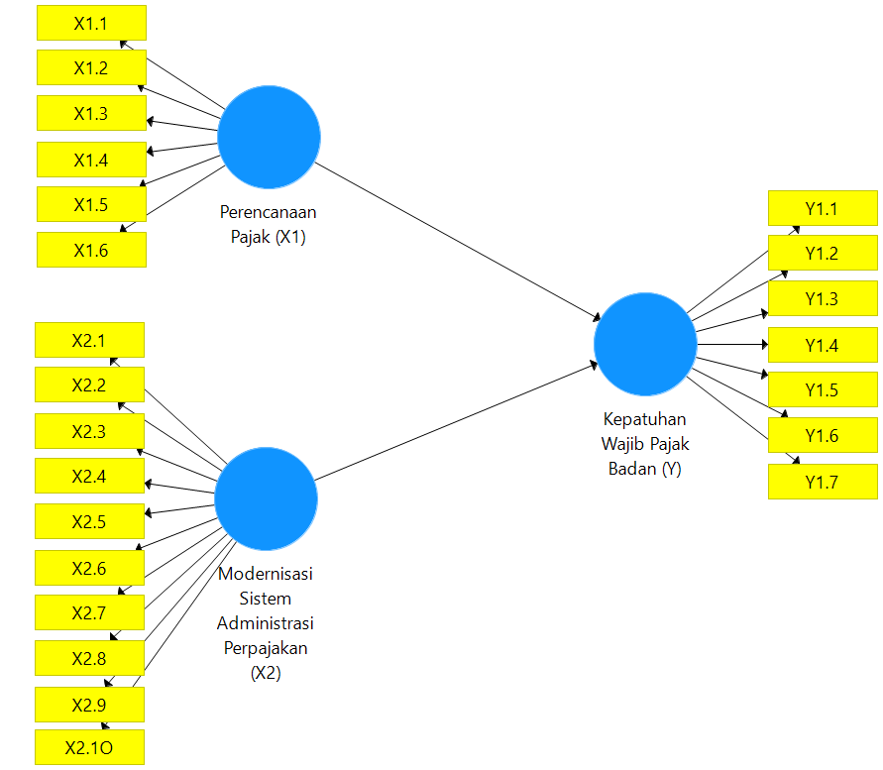
Gambar 3. 1 Konseptualisasi Model
Sumber: Data diolah penulis, 2025

3.5.3. Model Pengukuran (Outer Model)
Pengujian validitas konstruk dalam SEM-PLS (outer model) meliputi validitas konvergen dan validitas diskriminan. Salah satu cara untuk menguji validitas konstruk adalah dengan memeriksa korelasi yang kuat antara konstruk dan item pernyataan, serta hubungan yang lemah dengan variabel lainnya.

3.5.3.1. Uji Validitas
Uji validitas merupakan uji yang dilakukan untuk mengevaluasi sejauh mana kuesioner dapat dianggap valid. Kuesioner dianggap valid jika pertanyaan-pertanyaan yang diajukan mampu menggali informasi yang ingin diukur dalam penelitian tersebut. Dalam SEM-PLS ada beberapa tahap pengujian untuk memeriksa validitas, yaitu validitas konvergen dan validitas diskriminan.

- Validitas Konvergen
Bertujuan untuk memastikan bahwa hasil pengukuran suatu konstruk konsisten dan dinilai menggunakan nilai loading factor. Menurut Ghozali & Latan (2015), Rule of Thumb yang digunakan untuk validitas konvergen adalah nilai outer loading > 0,7, namun 0,6-0,7 masih dapat diterima dan nilai AVE (Average Variance Extraced) > 0,5.
- Validitas Diskriminan
Dilakukan dengan mempertimbangkan korelasi antara akar kuadrat AVE dengan struktur laten dengan menggunakan aturan praktis akar kuadrat AVE > korelasi antar struktur laten.

3.5.3.2. Uji Reliabilitas
Uji reliabilitas mengukur konsistensi kuesioner sebagai indikator variabel dengan 100 responden. Kuesioner dianggap reliabel jika jawaban responden konsisten dari waktu ke waktu. Nilai composite reliability digunakan untuk mengukur keandalan konstruk dengan indikator refleksif di PLS-SEM menggunakan SmartPLS 4. Umumnya, reliabilitas dianggap baik jika nilainya $>0,7$Keandalan juga bisa dicek dengan menggunakan nilai Cronbach's alpha dan jika nilainya $>0,60$maka variabel tersebut dianggap reliabel (Ghozali & Latan, 2015).

3.5.4. Model Struktural (Inner Model)
Beberapa komponen item yang digunakan dalam menilai model struktural (inner model) adalah nilai R-Square, F-square dan path coeffisien.

3.5.4.1 R-Square
Nilai R-Square untuk mengukur tingkat variasi variabel independen terhadap variabel dependen atau untuk mengetahui berapa persen variabel bebas mampu mempengaruhi variabel terikat. Kriteria nilai R-Square adalah jika 0,25 (lemah), 0,50 (sedang/moderate) dan 0,75 (kuat) (Ghozali & Latan, 2015).

3.5.4.2. F-Square
Nilai F-square digunakan untuk menghitung besarnya pengaruh antar variabel dengan effect size. Kriteria nilai F-square adalah jika 0,02 (lemah), 0,15 (sedang/moderate) dan 0,35 (kuat) (Ghozali & Latan, 2015).

3.5.5. Uji Hipotesis
Uji hipotesis menggunakan analisis full model structural equation model (SEM) dilakukan untuk menguji apakah setiap variabel independen secara individual memiliki pengaruh terhadap variabel dependen (Ghozali & Latan, 2015). Rules of thumb yang digunakan melihat nilai path coefisien dan dengan tingkat signifikansi p-value kurang dari 0.05 (5%). Kriteria pengujian hipotesis adalah sebagai berikut:
- Jika nilai signifikansi < 0,05, maka hipotesis diterima (koefisien regresi signifikan), yang berarti variabel independen tersebut memiliki pengaruh signifikan terhadap variabel dependen.
- Jika nilai signifikansi > 0,05, maka hipotesis ditolak (koefisien regresi tidak signifikan), yang menunjukkan bahwa variabel independen tidak memiliki pengaruh yang signifikan terhadap variabel dependen.

BAB IV

HASIL DAN PEMBAHASAN

4.1. Gambaran Umum Objek Penelitian
Responden dari penelitian ini adalah wajib pajak badan yang terdaftar di KPP Pratama Samarinda Ilir. Kuesioner telah disebarkan dengan menggunakan kuesioner fisik oleh peneliti mulai tanggal 21 Maret 2025 hingga tanggal 29 april 2025. Data dasar survei yang dilakukan di KPP Pratama Samarinda Ilir selama periode tersebut adalah 114. Kuesioner yang tidak dapat diolah sebanyak 14 karena diisi oleh responden yang tidak sesuai kriteria, yakni bukan pihak yang menangani perpajakan perusahaan secara langsung sehingga dianggap tidak valid untuk dianalisis. Pendistribusian kuesioner dapat dilihat pada tabel berikut:
Tabel 4. 1 Distribusi Kuesioner Penelitian
Keterangan | Jumlah
Jumlah Kuesioner yang disebar | 114
Jumlah kuesioner yang tidak Kembali | 0
Jumlah kuesioner yang Kembali | 114
Jumlah kuesioner yang tidak dapat diolah | 14
Jumlah kuesioner yang dapat diolah | 100
Sumber: Data Olahan, 2025
Untuk memperoleh gambaran mengenai karakteristik responden, peneliti telah melakukan perhitungan frekuensi yang didasarkan pada kriteria jabatan dan jenis usaha. Berikut ini gambaran dari demografi responden:
Tabel 4. 2 Data Responden Berdasarkan Jabatan
Jabatan | Jumlah | Persentase
Pemilik Usaha | 72 | 72%
Staf Pajak/Akuntansi | 28 | 28%
Total | 100 | 100%
Sumber: Data olahan, 2025

Berdasarkan tabel 4.2 terdapat 72 orang (72%) responden dengan jabatan pemilik usaha dan terdapat 28 orang (28%) responden dengan jabatan staf pajak/akuntansi.
Tabel 4. 3 Data Responden Berdasarkan Jenis Usaha
Jenis Usaha | Jumlah | Presentase
Jasa | 43 | 43%
Dagang | 15 | 15%
Manufaktur | 1 | 1%
Lainnya | 41 | 41%
Total | 100 | 100%
Sumber: Data olahan, 2025
Berdasarkan tabel 4.3 menunjukan, 43 orang (43%) responden dengan jenis usaha jasa, 15 orang (15%) responden dengan jenis usaha dagang, 1 orang (1%) responden dengan jenis usaha manufaktur, dan terdapat 41 orang (41%) responden dengan jenis usaha lainnya.

4.2. Hasil Analisis Statistik Deskriptif
Analisis deskriptif digunakan untuk memberikan gambaran mengenai jawaban responden pada setiap pertanyaan dalam kuesioner sesuai dengan masing-masing indikator. Tahap analisis ini dilakukan dengan menghimpun serta mengelompokkan jawaban responden berdasarkan skala penilaian 1 sampai 5 yang diterapkan dalam penelitian.

4.2.1. Analisis Kepatuhan Wajib Pajak (Y)
Kepatuhan wajib pajak adalah kesiapan dan kesediaan badan usaha yang telah terdaftar di Kantor Pelayanan Pajak (KPP) Pratama Samarinda Ilir untuk melaksanakan kewajiban perpajakan mereka secara tepat waktu dan sesuai dengan ketentuan peraturan yang berlaku. Variabel kepatuhan wajib pajak memiliki indikator yang dituangkan dalam 7 butir pernyataan. Hasil analisis statistik deskriptif kepatuhan wajib pajak disajikan dalam bentuk tabel berikut ini yang berisi jawaban responden dan nilai rata-rata (mean).
Tabel 4. 4 Deskriptif Variabel Kepatuhan Wajib Pajak
Pernyataan | Jawaban Responden |  |  |  |  | Mean
Pernyataan | 1 | 2 | 3 | 4 | 5 | Mean
Y1.1 | 1 | 3 | 8 | 51 | 37 | 4.23
Y1.2 | 2 | 2 | 13 | 51 | 32 | 4.09
Y1.3 | 3 | 7 | 8 | 51 | 31 | 4.00
Y1.4 | 4 | 12 | 11 | 40 | 33 | 3.86
Y1.5 | 1 | 3 | 7 | 51 | 38 | 4.22
Y1.6 | 3 | 4 | 8 | 49 | 36 | 4.11
Y1.7 | 2 | 5 | 11 | 49 | 33 | 4.06
Sumber: Data Olahan, 2025
Berdasarkan tabel 4.4, Menunjukkan bahwa hasil analisis statistik deskriptif dari butir pernyataan pertama (Y1.1) tentang wajib pajak badan menghitung jumlah pajak terutang secara jujur dan sesuai dengan ketentuan perpajakan mendapatkan nilai rata-rata (mean) sebesar 4,23. Berdasarkan hasil tersebut menunjukkan bahwa sebagian besar responden memberikan jawaban setuju dengan pernyataan dan mayoritas wajib pajak badan sudah menghitung jumlah pajak terutang dengan jujur dan sesuai dengan ketentuan perpajakan.
Hasil analisis deskriptif untuk pernyataan kedua (Y1.2) yaitu dalam dua tahun terakhir wajib pajak badan menyelenggarakan pembukuan secara tertib dan memadai dengan nilai rata-rata (mean) sebesar 4,09. Berdasarkan hasil tersebut menunjukan bahwa Sebagian besar responden memberikan jawaban setuju dengan pernyataan dalam dua tahun terakhir wajib pajak badan menyelenggarakan pembukuan secara tertib dan memadai.
Hasil analisis deskriptif untuk penyataan ketiga (Y1.3) yaitu perusahaan kami tertib membayar pajak sesuai jumlah yang seharusnya dibayarkan mendapatkan nilai rata-rata (mean) sebesar 4,00. Berdasarkan hasil tersebut menunjukan Sebagian besar responden memberikan jawaban setuju dengan pernyataan wajib pajak badan membayar sesuai jumlah yang seharusnya dibayarkan.
Hasil analisis deskriptif untuk penyataan keempat (Y1.4) yaitu untuk menyampaikan SPT secara lengkap dan benar, perusahaan kami memerlukan bantuan dari konsultan pajak eksternal mendapatkan nilai rata-rata (mean) sebesar 3,86. Berdasarkan hasil jawaban responden mayoritas memilih setuju bahwa memerlukan konsultan eksternal untuk menyampaikan SPT secara lengkap dan benar.
Hasil analisis deskriptif kelima (Y1.5) yaitu perusahaan kami menyampaikan SPT tepat waktu untuk semua jenis pajak dalam satu tahun pajak mendapatkan nilai rata-rata (mean) 4,22. Berdasarkan hasil tersebut menunjukan bahwa mayoritas responden memilih setuju bahwa selalu menyampaikan SPT tepat waktu untuk semua jenis pajak dalam waktu satu tahun pajak.
Hasil analisis deskriptif keenam (Y1.6) yaitu perusahaan kami tidak memiliki tunggakan atas kewajiban pembayaran pajak apapun mendapatkan nilai rata-rata (mean) sebesar 4,11. Berdasarkan hasil tersebut menunjukan Sebagian responden memberikan jawaban setuju dengan pernyataan wajib pajak badan tidak memiliki tunggakan atas pembayaran pajak apapun.
Hasil analisis deskriptif ketujuh (Y1.7) tentang wajib pajak badan tidak pernah dipidana karena kasus perpajakan mendapatkan nilai rata-rata (mean) sebesar 4,06. Berdasarkan hasil tersebut menunjukan Sebagian besar responden memberikan jawaban setuju dengan pernyataan bahwa wajib pajak badan tidak pernah dipidana karena kasus perpajakan.

4.2.2. Analisis Deskriptif Perencanaan Pajak (X1)
Perencanaan pajak merupakan proses strategis yang dilakukan oleh wajib pajak badan untuk membantu wajib pajak memahami tangggung jawab perpajakan mereka secara lebih jelas dan mengatur kewajiban pajak secara efektif mengurangi resiko pajak dengan melakukan penyusunan laporan keuangan yang akurat untuk mendeteksi kesalahan sebelum diajukan ke otoritas pajak. Variabel perencanaan pajak memiliki 3 indikator yang dituangkan dalam 6 pernyataan. Hasil analisis deskriptif perencanaan pajak dalam bentuk tabel berikut ini yang berisi jawaban responden dan nilai rata-rata (mean)
Tabel 4. 5 Deskriptif Variabel Perencanaan Pajak
Pernyataan | Jawaban Responden |  |  |  |  | Mean
Pernyataan | 1 | 2 | 3 | 4 | 5 | Mean
X1.1 | 0 | 0 | 5 | 29 | 66 | 4,61
X1.2 | 1 | 1 | 9 | 46 | 43 | 4,29
X1.3 | 0 | 0 | 5 | 36 | 59 | 4,54
X1.4 | 0 | 1 | 5 | 32 | 62 | 4,55
X1.5 | 1 | 2 | 6 | 42 | 49 | 4,36
X1.6 | 0 | 1 | 7 | 37 | 55 | 4,54
Sumber: Data Olahan, 2025
Berdasarkan table 4.5 diatas, hasil analisis deskriptif dari butir pernyataan pertama (X1.1) tentang perencanaan pajak membutuhkan pengetahuan yang luas mendapatkan nilai rata-rata (mean) sebesar 4,61. Berdasarkan hasil tersebut menunjukan bahwa Sebagian besar responden memberikan jawaban sangat setuju dengan perencanaan pajak membutuhkan pengetahuan yang luas.
Hasil analisis statistik deskriptif dari butir pernyataan kedua (X1.2) tentang perencanaan pajak mengalami perubahan besar dalam 5 tahun terakhir mendapatkan nilai rata-rata (mean) sebesar 4,29. Berdasarkan hasil tersebut menunjukan bahwa Sebagian besar responden memberikan jawaban setuju dengan pernyataan perencanaan pajak mengalami perubahan besar dalam lima tahun terakhir.
Hasil analisis statistik deskriptif dari butir pernyataan ketiga (X1.3) yaitu perencanaan pajak memerlukan seseorang yang ahli mendapatkan nilai rata-rata (mean) sebesar 4,54 dengan mayoritas jawaban responden sangat setuju dengan pernyataan bahwa perencanaan pajak memerlukan seseorang yang ahli.
Hasil analisis statistik deskriptif dari butir pernyataan keempat (X1.4) yaitu hasil perencanaan pajak memerlukan konsultasi dengan ahli lainnya mendapatkan nilai rata-rata (mean) sebesar 4,55. Berdasarkan hasil tersebut menunjukan bahwa Sebagian besar responden memberikan jawaban sangat setuju dengan pernyataan perencanaan pajak membutuhkan seseorang yang ahli
Hasil analisis statistik deskriptif dari butir pernyataan kelima (X1.5) tentang perencanaan pajak menghasilkan solusi yang sesuai untuk perusahaan mendapatkan nilai rata-rata (mean) sebesar 4,36. Berdasarkan hasil tersebut menunjukkan bahwa sebagian besar responden memberikan jawaban sangat setuju dengan pernyataan bahwa perencanaan pajak menghasilkan solusi yang sesuai untuk perusahaan.
Hasil analisis statistik deskriptif dari butir pernyataan keenam (X1.6) tentang perencanaan pajak merupakan tugas yang kompleks mendapatkan nilai rata-rata (mean) sebesar 4,54. Berdasarkan hasil tersebut menunjukkan bahwa sebagian besar responden memberikan jawaban sangat setuju dengan pernyataan perencanaan pajak merupakan tugas yang kompleks.

4.2.3. Analisis Deskriptif Modernisasi Sistem Administrasi Perpajakan (X2)
Modernisasi sistem administrasi perpajakan adalah suatu proses pembaruan yang dilakukan oleh pemerintah terhadap sistem administrasi perpajakan agar lebih efisien, hemat biaya, dan lebih memudahkan wajib pajak badan. Tujuan utamanya adalah untuk meningkatkan kredibilitas sistem perpajakan guna mendorong terciptanya kepatuhan wajib pajak. Variabel modernisasi sistem administrasi perpajakan memiliki 5 indikator yang dituangkan dalam 10 pernyataan. Hasil analisis deskriptif modernisasi sistem administrasi perpajakan dalam bentuk tabel berikut ini yang berisi jawaban responden dan nilai rata-rata (mean)
Tabel 4. 6 Deskriptif Variabel Modernisasi Sistem Administrasi Perpajakan
Pernyataan | Jawaban Responden |  |  |  |  | Mean
Pernyataan | 1 | 2 | 3 | 4 | 5 | Mean
X2.1 | 2 | 7 | 11 | 38 | 42 | 4,13
X2.2 | 1 | 2 | 4 | 39 | 54 | 4,49
X2.3 | 0 | 5 | 8 | 51 | 36 | 4,30
X2.4 | 3 | 4 | 14 | 55 | 24 | 4,04
X2.5 | 0 | 4 | 9 | 49 | 38 | 4,26
X2.6 | 2 | 5 | 10 | 49 | 34 | 4,16
X2.7 | 1 | 6 | 9 | 39 | 45 | 4,21
X2.8 | 0 | 1 | 8 | 52 | 39 | 4,32
X2.9 | 1 | 0 | 2 | 44 | 53 | 4,44
X2.10 | 0 | 1 | 6 | 45 | 48 | 4,34
Sumber: Data Olahan, 2025
Berdasarkan tabel 4.6 hasil analisis statistik deskriptif dari butir pernyataan pertama (X2.1) yaitu perusahaan wajib pajak badan dilengkapi dengan keterampilan komputer untuk memecahkan masalah saat menggunakan e-tax mendapatkan nilai rata-rata (mean) sebesar 4,13. Berdasarkan hasil tersebut menunjukkan bahwa sebagian besar responden memberikan jawaban sangat setuju dengan pernyataan perusahaan kami dilengkapi dengan keterampilan komputer untuk memecahkan masalah saat menggunakan e-tax.
Hasil analisis statistik deskriptif dari butir pernyataan kedua (X2.2) yaitu komputer bisnis saya terhubung dengan internet untuk keperluan menangani masalah pajak mendapatkan nilai rata-rata (mean) sebesar 4,49. Berdasarkan hasil tersebut menunjukkan mayoritas responden memberikan jawaban sangat setuju bahwa komputer wajib pajak badan terhubung dengan internet untuk keperluanmenangani masalah pajak.
Hasil analisis statistik deskriptif dari butir pernyataan ketiga (X2.3) tentang perusahaan kami menggunakan e-tax untuk memastikan kepatuhan terhadap undang-undang perpajakan mendapatkan nilai rata-rata (mean) sebesar 4,30. Berdasarkan hasil tersebut menunjukkan bahwa sebagian responden memberikan jawaban setuju dengan wajib pajak badan menggunakan e-tax untuk memastikan kepatuhan terhadap undang-undang perpajakan.
Hasil analisis statistik deskriptif dari butir pernyataan keempat (X2.4) tentang kompleksitas dalam hukum pajak diperlukan agar perusahaan diperlakukan secara adil mendapatkan nilai rata-rata (mean) 4,04. Berdasarkan hasil tersebut menunjukkan bahwa sebagian responden memberikan jawaban setuju dengan pernyataan kompleksitas dalam hukum pajak diperlukan agar perusahaan diperlakukan secara adil.
Hasil analisis statistik deskriptif dari butir pernyataan kelima (X2.5) tentang modernisasi sistem perpajakan memungkunkan organisasi mengidentifikasi transaksi bermasalah, sehingga meningkatkan akuntanbilitas dalam pelaporan pajak mendapatkan nilai rata-rata (mean) 4,26 Berdasarkan hasil tersebut menunjukkan bahwa sebagian responden memberikan jawaban setuju dengan pernyataan modernisasi sistem perpajakan memungkinkan organisasi mengidentifikasi transaksi bermasalah, sehingga meningkatkan akuntanbilitas dalam pelaporan pajak.
Hasil analisis statistik deskriptif dari butir pernyataan keenam (X2.6) tentang perusahaan dapat mengajukan pertanyaan terkait masalah pajak melalui platform aktif DJP kapan saja mendapatkan nilai rata-rata (mean) 4,16 Berdasarkan hasil tersebut menunjukkan bahwa sebagian responden memberikan jawaban setuju dengan pernyataan perusahaan dapat mengajukan pertanyaan terkait masalah pajak melalui platform aktif DJP kapan saja.
Hasil analisis statistik deskriptif dari butir pernyataan ketujuh (X2.7) tentang pembaruan informasi pajak secara langsung melalui penggunaan platform digital telah menghilangkan keterlambatan yang tidak perlu mendapatkan nilai rata-rata (mean) sebesar 4,21 Berdasarkan hasil tersebut menunjukkan bahwa sebagian responden memberikan jawaban sangat setuju dengan pernyataan pembaruan informasi pajak secara langsung melalui penggunaan platform digital telah menghilangkan keterlambatan yang tidak perlu.
Hasil analisis deskriptif dari butir pernyataan kedelapan (X2.8) tentang melalui modernisasi sistem perpajakan, bisnis dapat mengelola berbagai risiko secara lebih baik berkat ketersediaan informasi di domain publik mendapatkan nilai rata-rata (mean) sebesar 4,32 Berdasarkan hasil tersebut menunjukkan bahwa sebagian responden memberikan jawaban setuju dengan pernyataan melalui modernisasi sistem perpajakan, bisnis dapat mengelola berbagai risiko secara lebih baik berkat ketersediaan informasi di domain publik.
Hasil analisis deskriptif dari butir pernyataan kesembilan (X2.9) tentang sistem berbasis data mendukung kelancaran bisnis mendapatkan nilai rata-rata (mean) sebesar 4,44 Berdasarkan hasil tersebut menunjukkan bahwa sebagian responden memberikan jawaban sangat setuju dengan pernyataan sistem berbasis data mendukung kelancaran bisnis.
Hasil analisis statistik deskriptif dari butir pernyataan kesepuluh (X2.10) tentang penggunaan analitik data pajak yang tersedia di platform DJP telah membantu fungsi perpajakan perusahaan dalam membuat Keputusan yang lebih mudah untuk meningkatkan strategi mendapatkan nilai rata-rata (mean) 4,34. Berdasarkan hasil tersebut menunjukkan bahwa sebagian responden memberikan jawaban sangat setuju dengan pernyataan penggunaan analitik data pajak yang tersedia di platform DJP telah membantu fungsi perpajakan perusahaan dalam membuat Keputusan yang lebih mudah untuk meningkatkan strategi.

4.3. Model Pengukuran (Outer Model)
Model pengukuran (outer model) digunakan untuk menggambarkan dan mengukur seberapa kuat hubungan antara variabel dan indikatornya. Dengan menggunakan analisis loading factor, kita bisa melihat seberapa tepat setiap indikator dalam mencerminkan variabel yang tidak dapat diukur secara langsung (variabel laten). Hasil pengujian model pengukuran menggunakan PLS Algorithm sebagai berikut:

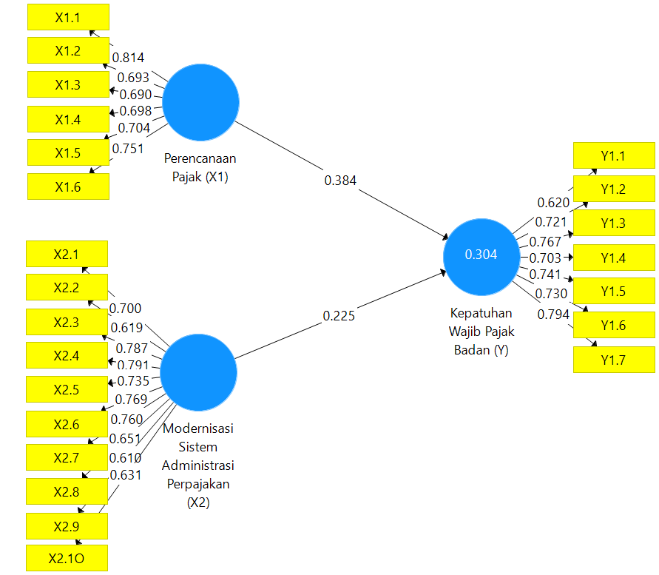
Gambar 4. 1 Hasil Outer Model
Nilai outer loading yang diperoleh berada di bawah 0,7 namun nilai antara 0,6–0,7 masih dianggap layak karena hubungan indikator dengan konstruk laten masih dapat diterima. Seluruh nilai faktor muat pada gambar telah melebihi ambang batas 0,6 yang mengindikasikan bahwa model telah mampu merepresentasikan konstruk laten dengan baik. Rincian hasil pengujian indikator terhadap konstruk disajikan pada tabel berikut:
Tabel 4. 7 Hasil Outer Loading
Variabel | Kode Indikator | Outer Loading | Keterangan
Perencanaan Pajak | X1.1 | 0.814 | Valid
Perencanaan Pajak | X1.2 | 0.693 | Valid
Perencanaan Pajak | X1.3 | 0.690 | Valid
Perencanaan Pajak | X1.4 | 0.698 | Valid
Perencanaan Pajak | X1.5 | 0.704 | Valid
Perencanaan Pajak | X1.6 | 0.751 | Valid
Modernisasi Sistem Adminisrasi Perpajakan | X2.1 | 0.700 | Valid
Modernisasi Sistem Adminisrasi Perpajakan | X2.2 | 0.619 | Valid
Modernisasi Sistem Adminisrasi Perpajakan | X2.3 | 0.787 | Valid
Disambung ke halaman Selanjutnya

Tabel 4.7 Lanjutan
Variabel | Kode Indikator | Outer Loading | Keterangan
 | X2.4 | 0.791 | Valid
 | X2.5 | 0.735 | Valid
 | X2.6 | 0.769 | Valid
 | X2.7 | 0.760 | Valid
 | X2.8 | 0.651 | Valid
 | X2.9 | 0.610 | Valid
 | X2.10 | 0.631 | Valid
Kepatuhan Wajib Pajak Badan | Y1.1 | 0.620 | Valid
Kepatuhan Wajib Pajak Badan | Y1.2 | 0.721 | Valid
Kepatuhan Wajib Pajak Badan | Y1.3 | 0.767 | Valid
Kepatuhan Wajib Pajak Badan | Y1.4 | 0.703 | Valid
Kepatuhan Wajib Pajak Badan | Y1.5 | 0.741 | Valid
Kepatuhan Wajib Pajak Badan | Y1.6 | 0.730 | Valid
Kepatuhan Wajib Pajak Badan | Y1.7 | 0.794 | Valid
Sumber: Hasil Olahan Data, 2025

Tabel 4. 8 Nilai Average Variance Extracted (AVE)
Variabel | Average variance extracted (AVE)
Perencanaan Pajak | 0.528
Modernisasi Sistem Administrasi Perpajakan | 0.502
Kepatuhan Wajib Pajak Badan | 0.529
Sumber: Hasil Olahan Data, 2025
Berdasarkan tabel 4.8 seluruh konstruk memiliki nilai AVE > 0,50 sehingga memenuhi kriteria validitas konvergen. Selanjutnya, dilakukan uji validitas diskriminan untuk memastikan bahwa setiap konstruk bersifat unik dan tidak tumpang tindih. Uji ini menggunakan nilai cross loading, di mana validitas diskriminan dianggap baik jika indikator memiliki korelasi tertinggi dengan konstruknya dibandingkan konstruk lain. Setelah dilakukan pengujian ditemukan hasil cross loading sebagai berikut.

Tabel 4. 9 Hasil Cross Loading
Sumber: Hasil Olahan Data, 2025

Hasil cross loading menunjukkan bahwa setiap indikator lebih kuat terkait dengan konstruknya dibandingkan dengan konstruk lain, sehingga validitas diskriminan terpenuhi dengan baik. Selain validitas, pengujian outer model juga mencakup uji reliabilitas untuk menilai konsistensi dan ketepatan alat ukur. Dalam PLS, reliabilitas diuji melalui Cronbach's Alpha dan Composite Reliability, dengan batas minimal masing-masing >0,6 dan >0,7 (Abdillah & Hartono, 2015).
Tabel 4. 10 Hasil Construct Reliability dan Cronbach's Alpha
Sumber: Hasil Olahan Data, 2025

Tabel 4.10 menunjukkan bahwa nilai Cronbach's Alpha dan Composite Reliability seluruh konstruk melebihi batas 0,7 yang menandakan reliabilitas yang sangat baik. Dengan demikian, data telah memenuhi kriteria validitas dan reliabilitas, sehingga dapat dilanjutkan ke tahap analisis berikutnya.

4.4. Model Struktural (Inner Model)
Setelah semua syarat terpenuhi, tahap selanjutnya adalah mengukur model struktural (inner model). Pengujian ini dilakukan dengan dua metode, yaitu koefisien determinasi (R-Square) dan uji f-square.
- Uji Koefisien Determinasi (R-Square)
Uji R-Square digunakan untuk mengukur seberapa kuat hubungan antara variabel eksogen dan endogen. Semakin tinggi nilainya, semakin kuat hubungan tersebut. Hasilnya disajikan pada tabel berikut.
Tabel 4. 11 Hasil R-Square
Variabel | R-Square
Kepatuhan Wajib Pajak Badan (Y) | 0.304
Sumber: Data Olahan, 2025
Hasil uji koefisien determinasi penelitian ini yaitu, nilai R-square pada variabel kepatuhan wajib pajak badan (Y) adalah 0,304 sehingga dapat dijelaskan oleh variabel independen adalah 30,4% dan 69,6% dijelaskan oleh variabel independen yang tidak termasuk dalam penelitian ini.
- Uji F-Square
Setelah melakukan uji koefisien determinasi, selanjutnya mengestimasi model struktural dengan melihat nilai f-square. F-square digunakan untuk mengukur tingkat pengaruh antar variabel. Hasil uji f-square dapat dilihat pada tabel berikut.

Tabel 4. 12 Hasil F-Square
Variabel | Kepatuhan Wajib Pajak Badan (Y)
Modernisasi Sistem Administrasi Perpajakan (X2) | 0.045
Perencanaan Pajak (X1) | 0.132
Sumber: Data Olahan, 2025
Berdasarkan tabel nilai f-square di atas, maka dapat diketahui pengaruh antar variabel adalah:
- Perencanaan pajak terhadap kepatuhan wajib pajak badan memiliki nilai f-square sebesar 0,045 (lemah) Hasil uji statistik menunjukan bahwa perencanaan pajak memiliki pengaruh yang lemah terhadap kepatuhan wajib pajak badan.
- Modernisasi sistem administrasi perpajakan memiliki nilai f-square sebesar 0,132 (lemah). Hasil uji statistik menunjukan bahwa modernisasi sistem administrasi perpajakan memiliki pengaruh yang lemah terhadap kepatuhan wajib pajak badan.

4.5. Uji Hipotesis
Setelah pengujian outer model dan inner model, tahap berikutnya adalah uji hipotesis menggunakan metode bootstrapping. Hipotesis diterima jika nilai t-statistik hasil bootstrapping lebih besar dari nilai t-tabel yakni 1,66 atau p-value < 0,05 pada tingkat signifikansi 5% (one-tailed).
Tabel 4. 13 Hasil Bootstrapping
Hipotesis | Original Sample | T Statistics (|O/STDEV|) | P Values
Perencanaan Pajak (X1) →Kepatuhan wajib pajak badan (Y) | 0.3837 | 3.6083 | 0.0003
Modernisasi sistem administrasi perpajakan (X2) → Kepatuhan wajib pajak badan (Y) | 0.2247 | 2.0925 | 0.0369
Sumber: Data Olahan,2025

Berdasarkan tabel 4.13, dapat dijelaskan bahwa:
1. Hipotesis pertama (H₁), nilai original sample sebesar 0,3837 menunjukkan adanya hubungan positif antara perencanaan pajak dan kepatuhan wajib pajak badan. Selain itu, nilai p-value sebesar 0,0003 yang berada di bawah 0,05 menandakan bahwa hubungan tersebut signifikan secara statistik. Dengan demikian, dapat disimpulkan bahwa perencanaan pajak berpengaruh signifikan dan positif terhadap kepatuhan wajib pajak badan, sehingga H₁ diterima.
2. Hipotesis kedua (H₂), nilai original sample sebesar 0,2247 yang bersifat positif serta nilai p-value yang sebesar 0.0369 dibawah 0,05 menunjukkan bahwa hubungan antara modernisasi sistem administrasi perpajakan berpengaruh terhadap kepatuhan wajib pajak badan signifikan dan positif, sehingga H₂ diterima.

4.6. Pembahasan Hasil Penelitian

4.6.1 Pengaruh Perencanaan Pajak Terhadap Kepatuhan Wajib Pajak Badan
Berdasarkan hasil uji hipotesis pada Tabel 4.13, diperoleh nilai p-value sebesar 0,0003 < 0,05 dan nilai t-statistic sebesar 3,6083 > 1,66. Hal ini menunjukkan bahwa variabel perencanaan pajak berpengaruh secara signifikan terhadap kepatuhan wajib pajak badan. Nilai original sample sebesar 0,3837 membuktikan bahwa pengaruhnya positif, yang berarti semakin baik perencanaan pajak yang dilakukan, maka tingkat kepatuhan wajib pajak badan cenderung meningkat. Dengan demikian, hipotesis yang menyatakan bahwa perencanaan pajak berpengaruh signifikan dan positif terhadap kepatuhan wajib pajak badan diterima.
Hasil penelitian ini sejalan dengan teori keagenan, yang memandang hubungan antara pemerintah sebagai prinsipal dan wajib pajak badan sebagai agen. Dalam sistem self-assessment, pemerintah memberikan kepercayaan penuh kepada wajib pajak untuk menghitung, membayar, dan melaporkan pajaknya sendiri. Namun, kepercayaan ini juga membuka peluang bagi agen untuk tidak bertindak sepenuhnya sesuai dengan kepentingan prinsipal, terutama jika tidak memiliki pemahaman atau kontrol yang memadai (Tavia., 2020). Dalam konteks ini, perencanaan pajak berfungsi sebagai mekanisme pengendalian internal yang membantu agen menjalankan kewajibannya secara tertib, terstruktur, dan patuh terhadap ketentuan yang berlaku (Rakhmayani et al., 2025).
Dalam teori keagenan, perencanaan pajak yang dilakukan oleh agen mencerminkan kesadaran dan upaya untuk bertindak sesuai harapan prinsipal. Dengan menyusun perencanaan pajak yang tepat, agen tidak hanya menghindari kesalahan administratif, tetapi juga menunjukkan kepatuhan yang bersumber dari pemahaman dan kesadaran, bukan sekadar tekanan eksternal (Damayani et al., 2025). Perencanaan pajak membantu memperkecil ketidakseimbangan informasi dan risiko penyimpangan dalam pelaporan pajak, sehingga memperkuat hubungan keagenan menjadi lebih selaras (Putri et al., 2025)
Data dari KPP Pratama Samarinda Ilir menunjukkan bahwa 53% responden memahami pentingnya perencanaan pajak sebagai bagian dari manajemen kewajiban perpajakan. Perusahaan yang merencanakan kewajiban perpajakannya cenderung lebih siap menghadapi perubahan regulasi dan lebih teliti dalam pelaporan. Sebaliknya, 38% responden masih menunjukkan keraguan, yang menunjukkan perlunya edukasi lebih lanjut mengenai manfaat perencanaan pajak dalam mendorong kepatuhan.
Hasil penelitian ini sejalan dengan penelitian Riris & Humairo (2019) yang menyatakan bahwa perencanaan pajak yang tepat dapat meningkatkan efisiensi perusahaan serta berdampak positif terhadap kepatuhan perpajakan. Selanjutnya, Sundari (2020) menekankan bahwa perencanaan pajak memberikan kepastian dalam pelaksanaan kewajiban perpajakan. Kepastian ini sangat penting dalam mengurangi risiko pelanggaran atau kesalahan dalam pelaporan, sehingga mendorong wajib pajak untuk lebih patuh terhadap ketentuan yang berlaku. Selain itu semakin diperkuat dengan penelitian, Fatimah et al., (2022) yang menyatakan bahwa strategi perencanaan pajak yang disusun sesuai dengan ketentuan perpajakan tidak hanya membantu wajib pajak dalam menghadapi kompleksitas peraturan, tetapi juga memperkuat kepatuhan melalui kesiapan administratif dan pengelolaan kewajiban yang lebih tertib. Dengan demikian, ketiga penelitian tersebut mendukung hasil penelitian ini dan menunjukkan hubungan positif, serta memberikan bukti empiris bahwa strategi internal perusahaan dalam mengelola kewajiban pajak sangat penting untuk mendorong kepatuhan. Secara praktis, ini menyarankan perlunya pelatihan perencanaan pajak kepada badan usaha agar memahami dan menjalankan kewajiban perpajakan dengan benar. Secara teoritis, temuan ini sejalan dengan teori keagenan, dimana perencanaan pajak berperan sebagai alat kontrol untuk menyelaraskan kepentingan antara prinsipal dan agen.
Hasil penelitian ini tidak hanya sejalan dengan teori maupun penelitian terdahulu, tetapi juga memberikan implikasi praktis. Bagi pemerintah, perencanaan pajak yang baik dapat meningkatkan efektivitas pengawasan dan memperkuat penerimaan negara, sebagaimana ditegaskan oleh Fatimah et al. (2022) yang menemukan bahwa perencanaan pajak mendorong kepatuhan administratif dan mengurangi potensi perbedaan interpretasi aturan. Bagi wajib pajak, perencanaan pajak yang matang membantu meminimalkan kesalahan administratif, menghindarkan dari potensi sanksi, serta memperkuat reputasi perusahaan sebagai wajib pajak yang patuh (Riris & Humairo, 2019). Hal ini juga selaras dengan temuan Sundari (2020) yang menekankan bahwa perencanaan pajak memberikan kepastian dalam pelaksanaan kewajiban perpajakan.
Implikasi dari hasil penelitian ini adalah perlunya upaya bersama antara pemerintah dan wajib pajak. Pemerintah dapat memperluas program sosialisasi dan bimbingan teknis agar praktik perencanaan pajak sesuai ketentuan semakin dipahami. Di sisi lain, perusahaan perlu meningkatkan kompetensi staf yang menangani perpajakan atau bekerja sama dengan konsultan pajak yang berintegritas, sehingga strategi perencanaan pajak yang dijalankan tetap sesuai aturan dan mampu mendukung kepatuhan jangka panjang.

4.6.2 Pengaruh Modernisasi Sistem Administrasi Perpajakan Terhadap Kepatuhan Wajib Pajak Badan
Berdasarkan hasil uji hipotesis pada Tabel 4.13, diperoleh nilai p-value sebesar 0,0369 < 0,05 dan nilai t-statistic sebesar 2,0925 > 1,66, yang menunjukkan bahwa variabel modernisasi sistem administrasi perpajakan berpengaruh secara signifikan terhadap kepatuhan wajib pajak badan. Nilai original sample sebesar 0,2247 juga membuktikan adanya pengaruh positif. Dengan demikian, hipotesis yang menyatakan bahwa modernisasi sistem administrasi perpajakan berpengaruh signifikan dan positif terhadap kepatuhan wajib pajak badan diterima.
Hasil penelitian ini juga sejalan dengan teori keagenan, yang menekankan pentingnya sistem pengawasan dan pelaporan dalam menjaga keselarasan antara prinsipal (pemerintah) dan agen (wajib pajak). Modernisasi sistem administrasi perpajakan, melalui e-Filing, e-Billing, dan sistem digital lainnya, merupakan bentuk intervensi dari prinsipal untuk memperkuat transparansi, akuntabilitas, dan efisiensi dalam hubungan keagenan (Marcini et al., 2023).
Dalam konteks hubungan keagenan, modernisasi sistem administrasi perpajakan berperan sebagai alat kontrol yang diberikan prinsipal kepada agen. Melalui sistem yang terdigitalisasi, pemerintah dapat memantau aktivitas wajib pajak secara lebih transparan dan akurat, serta mengurangi ketergantungan pada pelaporan manual yang rawan kesalahan (Lasmaya, 2019). Hal ini menciptakan sistem yang saling mengawasi dan mendukung, dimana agen memiliki kemudahan menjalankan kewajiban, sementara prinsipal tetap memiliki mekanisme pengendalian. Dengan demikian, modernisasi sistem tidak hanya memperbaiki proses administrasi, tetapi juga memperkuat kepercayaan dan kepatuhan melalui struktur hubungan keagenan yang lebih sehat (Syam et al., 2024).
Hasil survei menunjukkan bahwa 67% responden menyatakan bahwa modernisasi sistem administrasi perpajakan memudahkan pelaksanaan kewajiban perpajakan dan mendorong peningkatan kepatuhan. Namun demikian, 28% responden masih menyatakan keraguan yang disebabkan oleh kendala teknis dan kurangnya sosialisasi. Meskipun demikian, secara keseluruhan penelitian ini memperkuat bukti bahwa modernisasi sistem perpajakan memiliki peran penting dalam menciptakan sistem yang lebih transparan, efisien, dan terpercaya. Transformasi digital tidak hanya menyederhanakan proses administrasi, tetapi juga mendorong perilaku wajib pajak yang lebih patuh dan proaktif dalam memenuhi kewajiban perpajakan (Marcini et al., 2023)
Temuan ini sejalan dengan penelitian terdahulu oleh Lasmaya (2019) yang menyatakan bahwa modernisasi administrasi perpajakan memberikan pengaruh positif yang signifikan terhadap kepatuhan Wajib Pajak Badan. Selanjutnya, Marcini et al., (2023) menegaskan bahwa modernisasi sistem administrasi perpajakan mempengaruhi kepatuhan wajib pajak dengan mengoptimalkan pelayanan perpajakan melalui pemanfaatan teknologi informasi dan komunikasi. Penelitian ini sesuai dengan Kowel et al., (2019) yang menyatakan modernisasi sistem perpajakan mendorong wajib pajak badan untuk lebih aktif dan patuh, karena proses administrasi menjadi lebih mudah, cepat, dan jelas. Hal ini menunjukkan bahwa transformasi digital dalam administrasi pajak memainkan peran strategis dalam menciptakan sistem perpajakan yang lebih transparan dan akuntabel. Hasil ini juga mendukung kebijakan digitalisasi perpajakan oleh Direktorat Jenderal Pajak bahwa pemanfaatan sistem digital secara efektif mampu membentuk perilaku patuh. Maka, modernisasi tidak hanya perlu difokuskan pada aspek teknologi, tetapi juga pada pendampingan pengguna dan peningkatan kapasitas sumber daya manusia.
Hasil penelitian ini tidak hanya sejalan dengan teori maupun penelitian terdahulu, tetapi juga memberikan implikasi praktis. Bagi pemerintah, modernisasi administrasi perpajakan dapat meningkatkan kualitas pelayanan, memperkuat akurasi data, serta mempermudah pengawasan kepatuhan. Bagi wajib pajak, modernisasi memberikan kemudahan dalam pelaporan, mengurangi biaya dan waktu administrasi, serta mendorong kepatuhan karena sistem yang lebih praktis dan transparan (Lasmaya, 2019)
Implikasi dari hasil penelitian ini adalah perlunya dukungan yang berkelanjutan agar modernisasi benar-benar berjalan efektif. Pemerintah perlu memastikan bahwa setiap inovasi sistem perpajakan diikuti dengan sosialisasi, pendampingan, dan saluran bantuan teknis agar wajib pajak dapat memahami dan menggunakannya dengan benar. Di sisi lain, perusahaan perlu meningkatkan kapasitas sumber daya manusia yang menangani perpajakan, misalnya melalui pelatihan internal atau rekrutmen tenaga ahli di bidang perpajakan digital, sehingga kewajiban perpajakan dapat dipenuhi dengan lancar sesuai aturan.

BAB V

SIMPULAN DAN SARAN

5.1. SIMPULAN
Penelitian ini bertujuan untuk menganalisis dan membuktikan pengaruh perencanaan pajak dan modernisasi sistem administrasi perpajakan terhadap kepatuhan wajib pajak badan yang terdaftar di Kantor Pelayanan Pajak (KPP) Pratama Samarinda Ilir. Berdasarkan pembahasan mengenai pengaruh perencanaan pajak dan modernisasi sistem administrasi perpajakan. Maka dapat disimpulkan:
- Perencanaan pajak berpengaruh signifikan dan positif terhadap kepatuhan wajib pajak badan. Artinya, semakin optimal perencanaan pajak yang diterapkan oleh badan usaha, maka tingkat kepatuhan dalam memenuhi kewajiban perpajakan juga cenderung meningkat. Perencanaan yang dilakukan secara tepat memungkinkan wajib pajak untuk mengatur kewajiban perpajakan secara efisien tanpa melanggar peraturan yang berlaku. Hal ini membuktikan bahwa pemahaman yang baik dan strategi perencanaan yang tepat merupakan faktor penting dalam meningkatkan kepatuhan pajak badan, hipotesis 1 terbukti.
- Modernisasi sistem administrasi perpajakan berpengaruh signifikan dan positif terhadap kepatuhan wajib pajak badan. Hal ini berarti dengan adanya perbaikan dalam sistem dan penggunaan teknologi, proses perpajakan menjadi lebih mudah dan efisien, sehingga wajib pajak lebih mudah untuk memenuhi kewajiban mereka dan meningkatkan tingkat kepatuhan. Dengan demikian, hipotesis 2 terbukti.

5.2. SARAN
Penelitian selanjutnya diharapkan dapat memberikan kontribusi yang lebih maksimal dengan memperhatikan beberapa saran terkait berbagai aspek, di antaranya:
- Bagi wajib pajak badan, berdasarkan hasil penelitian yang menunjukkan bahwa perencanaan pajak berpengaruh terhadap kepatuhan wajib pajak badan, maka disarankan agar wajib pajak badan menyusun perencanaan pajak sesuai dengan ketentuan yang berlaku. Perencanaan pajak yang baik akan membantu mengoptimalkan kewajiban perpajakan sekaligus meningkatkan kepatuhan dalam pelaporan dan pembayaran SPT.
- Bagi KPP Pratama Samarinda Ilir, Hasil penelitian ini juga membuktikan bahwa modernisasi administrasi perpajakan berpengaruh terhadap kepatuhan wajib pajak badan. Oleh karena itu, KPP Pratama Samarinda Ilir diharapkan dapat terus meningkatkan kualitas layanan berbasis teknologi, seperti e-filing, e-billing, dan e-registration, serta memberikan pendampingan yang memadai agar wajib pajak dapat memanfaatkan fasilitas digital tersebut secara optimal.
- Untuk peneliti selanjutnya disarankan Penelitian ini hanya dilakukan pada wajib pajak badan yang terdaftar di KPP Pratama Samarinda Ilir, sehingga hasil yang diperoleh belum dapat digeneralisasi secara luas. Oleh karena itu, peneliti selanjutnya disarankan untuk memperluas objek penelitian pada KPP lain atau wilayah yang lebih luas, serta mempertimbangkan penggunaan metode penelitian yang lebih beragam agar hasil yang diperoleh dapat memberikan gambaran yang lebih komprehensif.

DAFTAR PUSTAKA
Angel Siti Fatimah, A., & Aini Rahmah, N. (2022). Sistem Informasi, Keuangan, Auditing Dan Perpajakan. Journal of Comprehensive Science (JCS), 1(3), 419–438. https://doi.org/10.36418/jcs.v1i3.66
Antari Yuliana, N., Nuryati, T., Rossa, E., & Marinda Machdar, N. (2023). Pengaruh Perencanaan Pajak, Beban Pajak Tangguhan, dan Penghindaran Pajak Terhadap Manajemen Laba. SINOMIKA Journal: Publikasi Ilmiah Bidang Ekonomi Dan Akuntansi, 2(1), 55–64. https://doi.org/10.54443/sinomika.v2i1.986
Arfandi, & Nurhani. (2023). Jurnal Mirai Management. Jurnal Mirai Management, 8(3), 337–346.
Budiaji, W. (2013). The Measurement Scale and The Number of Responses in Likert Scale. Jurnal Ilmu Pertanian Dan Perikanan Desember, 2(2), 125–131. https://doi.org/10.31227/osf.io/k7bgy
Chan, C. W., Troutman, C. S., & O’Bryan, D. (2000). An expanded model of taxpayer compliance: Empirical evidence from the United States and Hong Kong. Journal of International Accounting, Auditing and Taxation, 9(2), 83–103. https://doi.org/10.1016/S1061-9518(00)00027-6
Christyanto, A. R. S., & Hermanto, S. B. (2022). Pengaruh perencanaan, kepercayaan dan keadilan terhadap kepatuhan wajib pajak. Jurnal Ilmu Dan Riset Akuntansi, 11(4), 1–20.
Damayani, F., Nyoman, D., Lestari, L., & Mukhtaruddin, M. (2025). Perencanaan Pajak dan Kinerja Keuangan Entitas Bisnis : Systematic Literature Review. 6(1), 2019–2024.
Dewi, R. A. S., & Aulia, Y. (2023). Pengaruh Perencanaan Pajak, Biaya Operasional Dan Struktur Modal Terhadap Pajak Penghasilan Badan Terutang Dengan Profitabilitas Sebagai Variabel Moderasi Pt. Catur Sentosa Adiprana. Soetomo Accounting Review, 1(3), 344–356.
Do, H. T. H., Mac, Y. T. H., Tran, H. T. Van, & Nguyen, T. T. Le. (2022). The impact of attitude towards an e-tax system on tax compliance of Vietnamese enterprises: Adoption of an e-tax system as a mediator. Journal of Entrepreneurship, Management and Innovation, 18(1), 35–64. https://doi.org/10.7341/20221812
Fitria, D. A., & Mildawati, T. (2019). Pengaruh Modernisasi Administrasi, Sosialisasi Dan Sanksi Perpajakan Terhadap Kepatuhan Wajib Pajak Orang Pribadi. Jurnal Ilmu Dan Riset Akuntansi, 8(3), 1–22.
Ghozali, I., & Latan, H. (2015). No Title. Partial Lest Squares: Konsep, Teknik Dan Aplikasi SmartPLS.
Hantono, H., & Sianturi, R. F. S. (2021). Pengaruh Pengetahuan Pajak, Sanksi Pajak terhadap Kepatuhan Pajak pada UMKM yang ada di Kota Medan. Jurnal Audit Dan Perpajakan (JAP), 1(1), 27–40. https://doi.org/10.47709/jap.v1i1.1176
Haryanti, M. D., Pitoyo, B. S., & Napitupulu, A. (2022). Pengaruh Modernisasi Administrasi Perpajakan, Pengetahuan Perpajakan, Sosialisasi Perpajakan Dan Sanksi Perpajakan Terhadap Kepatuhan Wajib Pajak Orang Pribadi Di Wilayah Kabupaten Bekasi. Jurnal Akuntansi Dan Perpajakan Jayakarta, 3(02), 108–130. https://doi.org/10.53825/japjayakarta.v3i02.105
Jensen, M. C., & W. H, M. (1976). Theory of the firm. Managerial behavior, Agency Costs and Ownership Structure.
Kepatuhan, D., & Literatur, S. (2025). Balance : Jurnal Akuntansi dan Manajemen. 4(1), 223–236.
Kowel, V. A. A., Kalangi, L., & Tangkuman, S. J. (2019). Pengaruh pengetahuan wajib pajak, kesadaran wajib pajak dan modernisasi administrasi perpajakan terhadap kepatuhan wajib pajak kendaraan bermotor di kabupaten Minahasa Selatan. Jurnal Riset Ekonomi, Manajemen, Bisnis Dan Akuntansi, 7(3), 4251–4260.
Kusumaningrum, R. A., Sriandanda, D. R., Rates, T., Of, U., Taxpayers, O., Tax, A. O., & Enterprises, M. (2024). Pengaruh pemahaman dan kesadaran wp terhadap kepatuhan pembayaran pajak umkm di kecamatan samarinda ulu. 1–8.
Lasmaya, S. M. (2019). Pengaruh Modernisasi Administrasi Perpajakan Terhadap Kepatuhan Wajib Pajak Badan. 12(2), 59–67.
Latief, F. N., Nurwanah, A., & Arif, M. (2022). Analisis Perencanaan Pajak (Tax Planning) Sebagai Upaya Penghematan Pajak Penghasilan Pada PT. PELINDO SBU PELAYANAN KAPAL. Center of Economic Students Journal, 5(2), 139–147. https://doi.org/10.56750/csej.v5i2.387
Marcini, F., Dekrita, Y. A., & Rangga, Y. D. P. (2023). Pengaruh Modernisasi Sistem Administrasi dan Pengetahuan Perpajakan Terhadap Kepatuhan Wajib Pajak pada Badan Pendapatan Daerah Kabupaten Sikka. Jurnal Accounting UNIPA, 2(1), 46–67.
Marsaulina, N., & Putra, R. J. (2018). Pengaruh Modernisasi Pelayanan Perpajakan, Sanksi Perpajakan, Kualitas Pelayanan Pajakan, Pengetahuan Perpajakan Kepada Kepatuhan Wajib Pajak Yang Dimoderasi Oleh Sosialisasi Perpajakan. Jurnal Online Internasional & Nasional, 6(1), 1–17.
Maulana M, R., & Yulianti Desi. (2022). Pengaruh Pemanfaatan Teknologi Dan Modernisasi Sistem Administrasi Perpajakan Terhadap Kepatuhan Wajib Pajak Orang Pribadi (Studi Kasus Pada WPOP yang Terdaftar di KPP Mikro PilotingMajalengka). Jurnal Akuntansi Kompetif, 5(3), 360–367.
Meckling, & Jensen, M. C. (1976). Theory of the firm : Managerial behavior, agency costs and ownership structure. In Corporoate goverment.
Michaelsen, R. H., & Swigger, K. M. (1994). A test of the usefulness of surveys in identifying potential expert systems applications in tax planning. Expert Systems With Applications, 7(4), 523–533. https://doi.org/10.1016/0957-4174(94)90076-0
Night, S., & Bananuka, J. (2020). The mediating role of adoption of an electronic tax system in the relationship between attitude towards electronic tax system and tax compliance. Journal of Economics, Finance and Administrative Science, 25(49), 73–88. https://doi.org/10.1108/JEFAS-07-2018-0066
Nurchamid, M., & Sutjahyani, D. (2018). Pengaruh Penerapan Sistem E-Filing, E-Billing Dan Pemahaman Perpajakan Terhadap Kepatuhan Wajib Pajak Pada Kantor Pelayanan Pajak Pratama Surabaya Tegalsari. JEA17: Jurnal Ekonomi Akuntansi, 3(02), 41–54. https://doi.org/10.30996/jea17.v3i02.3184
Pan, P. (2022). The Impact of the Digital Economy on Regional Tax Administration Efficiency. 2(1), 69–82. https://doi.org/10.4108/eai.17-6-2022.2322721
Panggabean, R. P. P., Sari, R. N., & Ratnawati, V. (2020). Analisis Tax Planning Pada Wajib Pajak Badan di KPP Pratama Tampan di Kota Pekanbaru. Bilancia : Jurnal Ilmiah Akuntansi, 4(2), 126–141. http://www.ejournal.pelitaindonesia.ac.id/ojs32/index.php/BILANCIA/index
Perusahaan, P. U., & Modal, I. (2020). Pengaruh ukuran perusahaan, intensitas modal, profitabilitas, dan leverage terhadap keagresifan pajak. x(x), 2062–2072.
Primasari, & Hilmia, N. (2016). Faktor-Faktor yang Mempengaruhi Kepatuhan Wajib Pajak Orang Pribadi yang Melakukan Pekerjaan Bebas. Jurnal Akuntansi Dan Keuangan, 5(2), 60–79.
Putri, A. K., & Taun, T. (2023). Peranan Hukum Pajak Dalam Pembangunan Ekonomi Nasional Guna Mencapai Tujuan Negara. Jurnal Ilmiah Wahana Pendidikan, Januari, 9(1), 198–209.
Rahayu, S., & Lingga, I. S. (2009). Pengaruh Modernisasi Sistem Administrasi Perpajakan Terhadap Kepatuhan Wajib Pajak (Survei Atas Wajib Pajak Badan Pada KPP Pratama Bandung ”X”). Jurnal Akuntansi, 1(2), 119–138. https://doi.org/10.28932/jam.v1i2.375
Rakhmayani, A., Aresteria, M., & Sulestiyono, D. (2025). Pencegahan Penghindaran Pajak melalui Pengendalian Internal : Sebuah Systematic Literature Review. 6(1). https://doi.org/10.30595/ratio.v6i1.22082
Riris, R. S., & Humairo, M. (2019). Pengaruh Tax Planning Dan Tax Risk Assessment Terhadap Kepatuhan WajibPajak Dengan Pengetahuan Pajak Sebagai Moderas. Media Akuntansi Perpajakan, 4(2), 1–10.
Risna, F. A., & Haryono, S. (2023). Pengaruh Tax Planning & Tax Avoidance Terhadap Nilai Perusahaan Dengan Transparansi Perusahaan Sebagai Variabel Moderasi. Jurnal Akuntansi Trisakti, 10(2), 305–318. https://doi.org/10.25105/jat.v10i2.17104
Saputra, A. (2020). Analisis Penerapan Perencanaan Pajak (Tax Planning) dalam Upaya Penghematan Beban Pajak Penghasilan Badan pada PT DCM Tahun 2017. Jurnal Pajak Vokasi (JUPASI), 1(2), 112–118. https://doi.org/10.31334/jupasi.v1i2.818
Sugiyono. (2013). Metode Penelitian Kuantitatif Kualitatif dan R&D (19th ed.). Alfabeta.
Sugiyono. (2020). Metodologi Penelitian Kuantitatif, Kualitatif dan R & D.
Sulistyorini, E., & Latifah, N. (2022). Pengaruh Kepatuhan Wajib Pajak, Pemeriksaan Pajak, Dan Penagihan Pajak Terhadap Penerimaan Pajak Penghasilan Badan (Studi Kasus Di Kpp Pratama Pati Tahun 2016-2019). Jurnal Ilmiah Fokus Ekonomi, Manajemen, Bisnis & Akuntansi (EMBA), 1(1), 105–112. https://doi.org/10.34152/emba.v1i1.451
Sundari, R. (2020). Pengaruh Kepatuhan Dan Sanksi Perpajakan Terhadap Perencanaan Pajak (Tax Planning) Pada Wajib Pajak Badan Yang Terdaftar Di Kpp Pratama Bandung Bojonagara. Ekspansi: Jurnal Ekonomi, Keuangan, Perbankan Dan Akuntansi, 12(1), 1–12. https://doi.org/10.35313/ekspansi.v12i1.1672
Susanto. (2019). PENGARUH KEPATUHAN WAJIB PAJAK DAN PEMERIKSAAN PAJAK TERHADAP PENERIMAAN PPH PASAL 25 / 29 WAJIB PAJAK BADAN ( Studi Kasus Pada KPP Pratama Pangkalpinang 2014-2018). Jurnal Akuntansi Bisnis Dan Keuangan (JABK), 6(2), 231–237.
Syakura, M. A., & Baridwan, Z. (2014). Determinants of Tax Planning and Compliance Behavior of Corporate Taxpayers. Multiparadigm Accounting Journal, 5(2), 185–201.
Syam, H., & Wahyuni, N. (2024). Analisis Modernisasi Sistem Administrasi Perpajakan Dalam Kepatuhan Wajib Pajak Badan Pada Kantor Pelayanan Pajak Madya Makassar. Jurnal Online Manajemen ELPEI, 4(1), 851–858.
Tambun, S., & Resti, R. R. (2022). Dampak Tax Planning dan Digitalisasi Layanan Pajak terhadap Kepatuhan Wajib Pajak dimoderasi oleh Nasionalisme. Owner, 6(3), 3015–3026. https://doi.org/10.33395/owner.v6i3.909
Tiraada, T. A. M. (2013). Kesadaran Perpajakan, Sanksi Pajak, Sikap Fiskus Terhadap Kepatuhan Wpop Di Kabupaten Minahasa Selatan. Jurnal Emba, 1(3), 999–1008.
Wasao, D. (2014). The Effect of Online Tax System on Tax Compliance among Small Taxpayers in East of Nairobi Tax District. International Journal for Management Science and Terchnology, 2(3), 35–41.
Yetmi, Y. S. (2023). PENGARUH PERENCANAAN PAJAK, KEWAJIBAN MORAL DAN PEMERIKSAAN PAJAK TERHADAP KEPATUHAN WAJIB PAJAK BADAN DENGAN DIGITALISASI ADMINISTRASI PERPAJAKAN SEBAGAI VARIABEL MODERASI.

LAMPIRAN
Lampiran 1. Kuesioner
PENGARUH PERENCANAAN PAJAK DAN MODERNISASI SISTEM ADMINISTRASI PERPAJAKAN TERHADAP
KEPATUHAN WAJIB PAJAK BADAN YANG TERDAFTAR
DI KPP PRATAMA SAMARINDA ILIR

Yth. Bapak/Ibu/Saudara(i) Responden Wajib Pajak Badan
Saya Gina Nitami mahasiswa jurusan akuntansi Fakultas Ekonomi dan Bisnis Universitas Mulawarman. Dalam rangka untuk memperbaiki tingkat kepatuhan wajib pajak Badan dan memenuhi kewajiban perpajakannya, saya membutuhkan partisipasi saudara selaku wajib pajak badan untuk mengisi kuesioner yang terlampir secara jujur dan sebenar-benarnya saudara rasakan. Saya menjamin bahwa semua data dan respon saudara bersifat rahasia dan hanya digunakan untuk keperluan akademis. Atas ketersediaan dan kerjasamanya dalam pengisian kuesioner ini, saya ucapkan terima kasih.
- Nama Usaha / Inisial:
- Alamat Usaha:
- Jabatan:
- Jenis Usaha: Jasa Manufaktur
Dagang Lainnya….
Petunjuk Pengisian Kuesioner:
Dari pernyataan yang terlampir, berikan pendapat saudara dengan memberi tanda () pada salah satu jawaban yang paling sesuai dengan diri saudara. Adapun jawaban yang saudara pilih sesuai dengan ketentuan di bawah ini :
STS = Sangat Tidak Setuju S = Setuju
TS = Tidak Setuju SS = Sangat Setuju
N = Netral

- Perencanaan Pajak
No | Item Pernyataan | STS | TS | N | S | SS
1 | Perencanaan Pajak membutuhkan pengetahuan yang luas
2 | Perencanaan pajak mengalami perubahan besar dalam 5 tahun terakhir
3 | Perencanaan pajak membutuhkan seseorang yang ahli
4 | Hasil perencanaan pajak memerlukan konsultasi dengan ahli lainnya.
5 | Perencanaan pajak menghasilkan solusi yang sesuai untuk perusahaan
6 | Perencanaan pajak merupakan tugas yang kompleks

- Modernisasi Sistem Perpajakan
No | Item Pernyataan | STS | TS | N | S | SS
1 | Perusahaan kami dilengkapi dengan keterampilan komputer untuk memecahkan masalah saat menggunakan e-tax
2 | Komputer bisnis saya terhubung dengan internet untuk keperluan menangani masalah pajak
3 | Perusahaan kami menggunakan e-tax untuk memastikan kepatuhan terhadap undang-undang perpajakan
4 | Kompleksitas dalam hukum pajak diperlukan agar perusahaan diperlakukan secara adil
5 | Modernisasi sistem perpajakan memungkinkan organisasi mengidentifikasi transaksi bermasalah, sehingga meningkatkan akuntabilitas dalam pelaporan pajak.
6 | Perusahaan dapat mengajukan pertanyaan terkait masalah pajak melalui platform aktif DJP kapan saja
7 | Pembaruan informasi pajak secara langsung melalui penggunaan platform digital telah menghilangkan keterlambatan yang tidak perlu.
8 | Melalui modernisasi sistem perpajakan, bisnis dapat mengelola berbagai risiko secara lebih baik berkat ketersediaan informasi di domain publik.
9 | Sistem berbasis data mendukung kelancaran bisnis
10 | Penggunaan analitik data pajak yang tersedia di platform DJP telah membantu fungsi perpajakan perusahaan dalam membuat keputusan yang lebih mudah untuk meningkatkan strategi
- Kepatuhan Wajib Pajak Badan
No | Item Pernyataan | STS | TS | N | S | SS
1 | Perusahaan kami menghitung jumlah pajak terutang secara jujur dan sesuai dengan ketentuan perpajakan.
2 | Dalam dua tahun terakhir, perusahaan kami menyelenggarakan pembukuan secara tertib dan memadai.
3 | Perusahaan kami tertib membayar pajak sesuai jumlah yang seharusnya dibayarkan.
4 | Untuk menyampaikan SPT secara lengkap dan benar, perusahaan kami memerlukan bantuan dari konsultan pajak eksternal.
5 | Perusahaan kami selalu menyampaikan SPT tepat waktu untuk semua jenis pajak dalam satu tahun pajak.
6 | Perusahaan kami tidak memiliki tunggakan atas kewajiban pembayaran pajak apa pun.
7 | Wajib pajak badan tidak pernah dipidana karena kasus perpajakan

Lampiran 2. Tabulasi Data Kuesioner

Lampiran 3. Hasil Olahan Data SmartPLS-4
- Outer loading
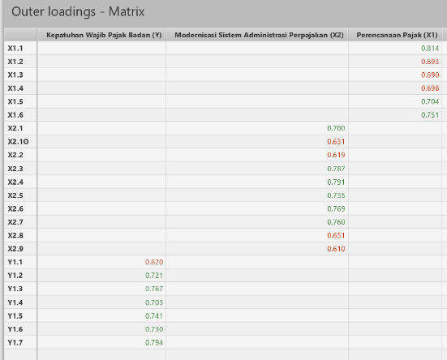
- Construct Reliability and Validity

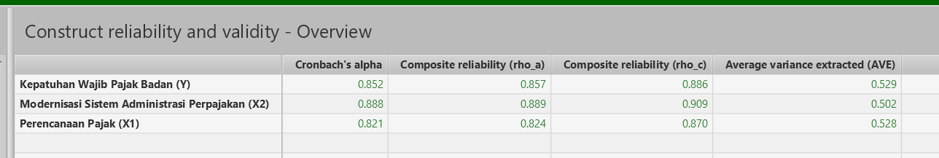

- Path Coefficient
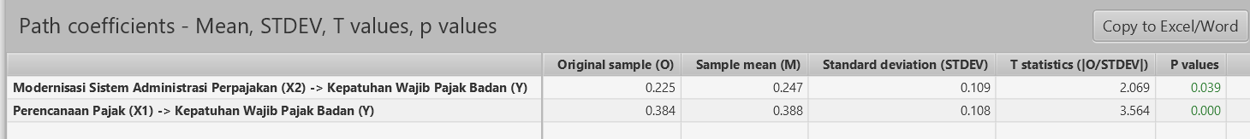

- Cross Loading
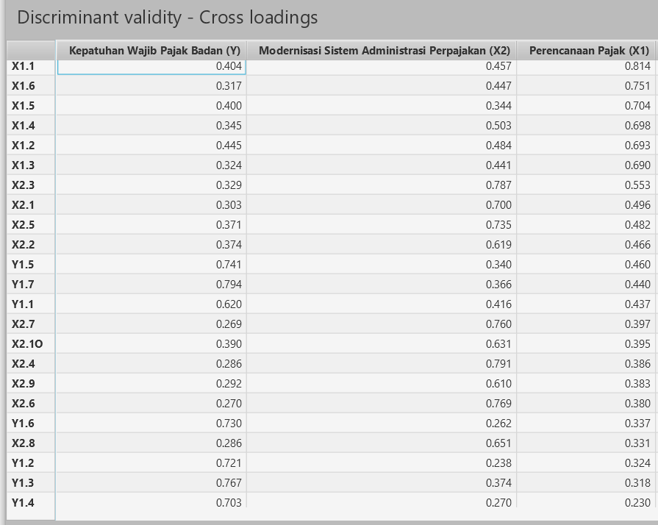
- R-Square
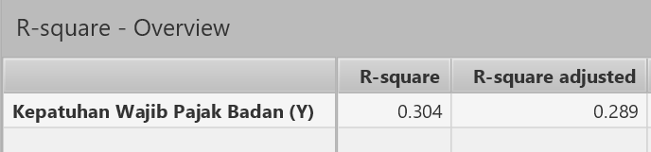
- F-Square
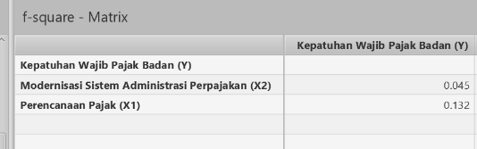

Lampiran 4. Dokumentasi
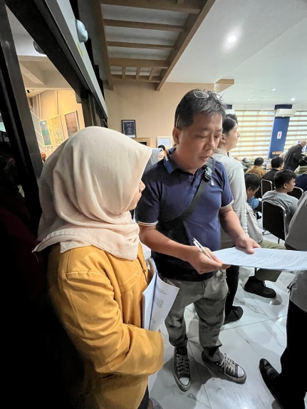
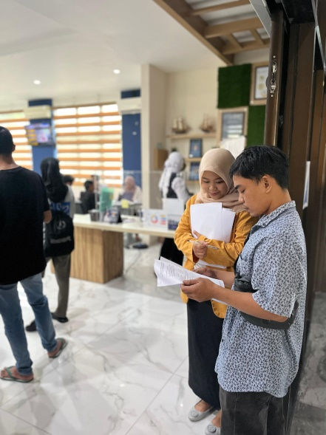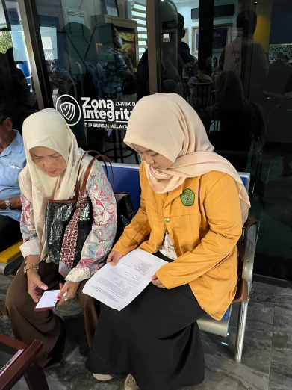
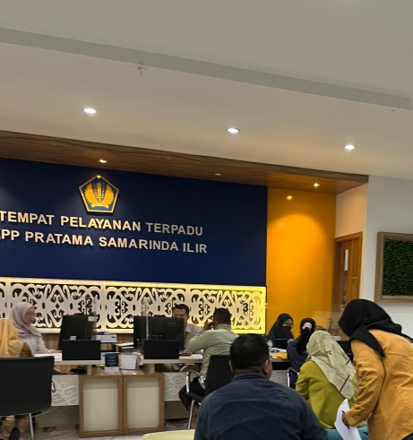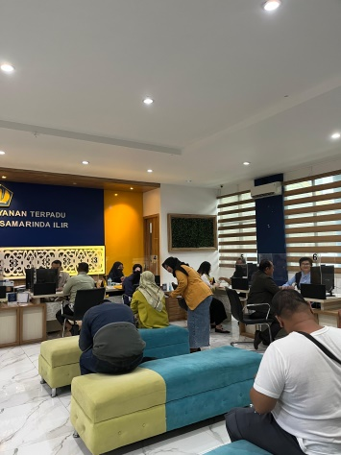

Hasil Cek Turnitin
